
本科生毕业论文（设计）

题 目： | 基于SPWM的375Hz与900Hz双频高质量发射优化设计
学生姓名： | 王翔
学 号： | 202214010124
专业班级： | 自动化22101
指导教师： | 王圣捷、孙一书
完成时间： | 2026年5月9日

目 录
摘 要 3
ABSTRACT 5
第一章 绪论 6
1.1 课题研究背景 7
1.2 研究目的与意义 8
1.3 国内外研究现状 9
1.4 本文主要研究内容 10
1.5 论文组织结构 11
第二章 SPWM与双频信号发射理论基础 12
2.1 SPWM调制基本原理 12
2.2 双频信号数学模型 14
2.3 DDS频率合成原理 16
2.4 输出波形质量评价指标 18
2.5 本章小结 19
第三章 系统总体方案设计 20
3.1 系统需求分析 20
3.2 系统总体结构 21
3.3 双频输出方案选择 22
3.4 系统工作流程 24
3.5 本章小结 26
第四章 硬件电路设计 27
4.1 硬件总体电路 27
4.2 STM32主控与最小系统设计 29
4.3 电源、下载与状态指示设计 32
4.4 AD9833信号发生与输出调理设计 35
4.5 硬件实物连接 37
4.6 本章小结 38
第五章 软件设计与仿真实现 39
5.1 软件总体流程 39
5.2 程序工程结构 41
5.3 频率控制算法设计 42
5.4 SPI通信时序设计 45
5.5 仿真调试设计 46
5.6 本章小结 48
第六章 系统测试与结果分析 49
6.1 测试平台与测试方法 49
6.2 AD9833正弦输出性能测试 50
6.3 双频输出频率测试结果 51
6.4 仿真与实测波形分析 52
6.5 测试结果综合分析 55
6.6 本章小结 55
第七章 总结与展望 57
7.1 工作总结 57
7.2 不足之处 58
7.3 后续展望 59
参考文献 60
致 谢 62
附 录 63

摘 要
针对375Hz与900Hz双频发射场景中波形质量、频率稳定性和硬件实现复杂度之间难以兼顾的问题，本文设计了一种基于SPWM思想与STM32控制平台的双频高质量发射系统。系统以STM32F103C8T6为控制核心，结合AD9833 DDS信号发生模块完成双频基准信号输出，并通过输出滤波、幅值调节、功率放大和阻抗变换等环节提高输出信号的可用性与稳定性。
论文首先分析SPWM调制、DDS频率合成和双频信号输出的基本原理，建立频率控制字、采样点序列和相位连续切换之间的关系；随后完成系统总体方案、硬件电路和软件流程设计，重点说明AD9833接口、STM32最小系统、电源去耦、SPI通信、查表输出与按键/串口调节等实现方法。为验证设计可行性，本文结合Proteus仿真、Keil工程和实物平台进行调试，并对375Hz与900Hz两种目标频率的输出结果进行统计分析。
测试结果表明，系统在375Hz和900Hz输出状态下均能够保持稳定工作，实测频率误差控制在较小范围内，输出波形状态正常，满足双频发射系统的基本设计要求。该设计具有结构清晰、成本较低、可扩展性较好和便于二次开发等特点，可为低频双频信号源、实验教学平台和小型发射控制系统设计提供参考。
关键词：SPWM；双频发射；STM32；AD9833；DDS

ABSTRACT
Aiming at the difficulty of balancing waveform quality, frequency stability and hardware complexity in 375 Hz and 900 Hz dual-frequency transmission, this thesis designs a high-quality dual-frequency transmission system based on SPWM concept and STM32 control platform. STM32F103C8T6 is used as the main controller, and the AD9833 DDS signal generation module is adopted to generate dual-frequency reference signals. Output filtering, amplitude adjustment, power amplification and impedance transformation are introduced to improve signal usability and stability.
The thesis first analyzes the basic principles of SPWM modulation, DDS frequency synthesis and dual-frequency signal output, and then establishes the relationship among frequency control words, sampling sequences and phase-continuous switching. On this basis, the overall scheme, hardware circuit and software process are designed. The implementation of AD9833 interface, STM32 minimum system, power decoupling, SPI communication, lookup-table output and key/serial adjustment is discussed in detail. Proteus simulation, Keil project debugging and physical tests are carried out to verify the feasibility of the design.
The test results show that the system can operate stably at both 375 Hz and 900 Hz. The measured frequency errors are small and the output waveform status is normal, which meets the basic requirements of the dual-frequency transmission system. The design has a clear structure, low cost, good extensibility and convenient secondary development, and can provide a reference for low-frequency dual-frequency signal sources, experimental teaching platforms and small transmission control systems.
Keywords: SPWM; dual-frequency transmission; STM32; AD9833; DDS

绪论
375Hz与900Hz双频信号常见于低频激励、实验教学、信号标定和小型发射控制等场景。与单一频率输出相比，双频发射不仅要求控制器能够准确切换目标频率，还要求输出波形在切换前后保持较好的连续性、稳定性和可重复性。如果直接采用分立振荡电路实现双频输出，虽然结构简单，但频率调节范围、参数一致性和后期扩展能力都会受到限制。因此，利用嵌入式控制器配合数字波形合成方法实现双频信号输出，具有更好的工程适应性。
本文以“基于SPWM的375Hz与900Hz双频高质量发射优化设计”为题，围绕系统方案、硬件电路、软件流程、仿真调试和测试验证展开研究。系统采用STM32作为主控制器，以AD9833 DDS信号发生模块为核心频率合成单元，同时结合SPWM思想完成双频输出控制与波形质量优化。论文不单纯停留在理论描述，而是结合所给硬件原理图、Keil工程、Proteus仿真工程和频率测试统计结果，对系统实现过程进行较完整的整理。

1.1 课题研究背景
在电子信息、自动化控制和仪器仪表系统中，稳定的低频信号源是进行系统测试、参数校准和实验验证的重要基础。传统低频信号源多采用RC振荡、锁相环或专用函数信号源芯片实现，能够满足部分固定频率输出需求，但在多频切换、数字化控制和系统集成方面存在一定不足。随着单片机处理能力和外设资源不断提升，利用微控制器实现信号频率、相位和幅值的数字化配置，已经成为小型信号源设计的重要方向^{[1]}。
SPWM技术原本广泛应用于逆变器、电机调速和电源变换领域，其核心思想是利用调制波与载波比较生成占空比随时间变化的脉冲序列，再通过滤波获得接近正弦规律的输出波形^{[2,23]}。对于低频双频发射系统而言，SPWM思想可以用于输出波形的离散化表达，也可以用于解释查表输出、采样点控制和滤波后的波形恢复过程。若进一步结合DDS直接数字频率合成技术，系统便能够在保持硬件结构相对简单的同时，实现较精确的频率控制和较灵活的参数调整。
本课题选择375Hz与900Hz作为目标频率，一方面可以覆盖低频信号实验中较常见的两个频率点，另一方面两个频率差异明显，便于验证系统在不同输出状态下的稳定性。系统设计过程中需要考虑频率控制字计算、SPI通信时序、输出滤波、供电稳定和抗干扰等因素。只有把硬件电路与软件控制流程同时梳理清楚，才能使论文体现出完整的工程设计过程。

1.2 研究目的与意义
本课题的研究目的在于设计一套结构清晰、参数可配置、输出稳定的双频发射系统，并围绕375Hz与900Hz两个目标频率完成实现与验证。设计中既关注理论计算，也关注实际工程中可能出现的信号畸变、通信不稳定和频率误差等问题。通过将SPWM思想、DDS频率合成和STM32嵌入式控制结合起来，可以形成一套适合课程设计、毕业设计和小型实验平台使用的低频信号输出方案。
从工程应用角度看，该系统具有成本较低、硬件规模小、可扩展性较好的特点。若后续需要增加新的频率点或输出模式，只需要在软件中调整频率控制参数和波形输出逻辑，而不必大幅修改硬件电路。从教学实践角度看，该设计覆盖了单片机GPIO配置、SPI通信、DDS芯片控制、滤波电路、Proteus仿真、Keil工程调试和实物测试等环节，有助于学生把理论课程中的信号处理与嵌入式系统知识联系起来。
从论文写作角度看，本课题适合按照“理论基础—总体方案—硬件设计—软件设计—测试分析”的逻辑展开。这样既能避免内容只停留在器件介绍层面，也能突出设计过程、参数计算和结果验证，使论文结构更加完整。

1.3 国内外研究现状
在信号源设计领域，国外较早将DDS技术应用于函数发生器、通信调制和测试仪器中。DDS通过相位累加器、波形查找表和数模转换环节实现频率合成，具有频率分辨率高、切换速度快和相位连续性好等优点^{[3,19-20]}。随着专用DDS芯片的发展，AD9833、AD9850等器件被广泛用于低成本可编程信号源设计^{[21-22]}。此类芯片通常通过SPI接口配置频率字和控制寄存器，硬件连接简单，适合与STM32、AVR和51系列单片机配合使用。
国内在嵌入式信号源、数字调制和教学实验平台方面也有较多研究。常见方案包括基于PWM滤波的正弦波输出、基于DAC查表的波形发生、基于DDS芯片的多频输出以及基于FPGA的高速波形合成等^{[4]}。其中，PWM或SPWM方案成本低、实现灵活，但对滤波和定时精度要求较高；DDS方案频率控制精度好，但需要合理设计输出滤波和控制时序。对于375Hz与900Hz这类低频双频系统而言，采用STM32加DDS模块能够在实现难度和输出稳定性之间取得较好的平衡。
现有研究中，部分论文偏重理论分析，对工程实现细节说明不足；也有一些设计只展示了最终波形，而没有对系统结构、软件流程和测试误差进行连续说明。本文在参考相关研究的基础上，把硬件原理图、程序流程图、实物照片和频率测试数据纳入论文结构中，使系统设计过程更加清楚。

1.4 本文主要研究内容
本文主要研究内容包括以下几个方面。第一，分析SPWM调制与DDS频率合成的基本原理，明确375Hz与900Hz双频输出所需要的频率控制关系、采样点组织方式和波形质量评价指标。第二，完成双频发射系统总体方案设计，确定以STM32为主控、AD9833为信号发生核心、输出调理电路为辅助的系统架构。第三，结合原理图完成硬件电路设计说明，包括STM32最小系统、AD9833模块接口、电源与去耦、输出滤波和硬件抗干扰措施。
第四，完成软件流程设计，说明系统初始化、SPI通信、频率切换、波形查表输出和仿真调试方法。第五，基于实测频率统计表对375Hz与900Hz输出结果进行分析，计算频率误差和相对误差，验证系统是否满足设计要求。第六，总结系统当前实现效果，分析存在的不足，并提出后续优化方向。

1.5 论文组织结构
全文共分为七章。第一章介绍课题背景、研究意义、国内外研究现状和主要研究内容。第二章说明SPWM、DDS和双频信号发射的理论基础。第三章进行系统总体方案设计。第四章展开硬件电路设计。第五章说明软件设计和仿真实现。第六章进行测试结果与误差分析。第七章对全文工作进行总结，并提出后续改进方向。

SPWM与双频信号发射理论基础
双频高质量发射系统的关键在于如何获得稳定、可控且畸变较小的输出波形。本文所采用的技术路线与SPWM调制思想、DDS频率合成原理和嵌入式定时控制密切相关。本章从理论层面对相关方法进行说明，为后续硬件和软件设计提供依据。

2.1 SPWM调制基本原理
SPWM即正弦脉宽调制，其基本思想是用正弦参考信号控制脉冲序列的占空比，使脉冲序列在一个周期内的等效平均值按照正弦规律变化。经过低通滤波后，高频开关分量被削弱，基波分量得到保留，从而获得近似正弦的输出波形^{[5,23]}。在数字系统中，正弦参考信号通常不需要连续产生，而是以离散采样点的形式存储在查找表中，再由定时器或循环程序按照固定节拍依次输出。
若设调制参考波为u_m(t)，载波为u_c(t)，当u_m(t)大于u_c(t)时输出高电平，否则输出低电平，则可得到脉宽随参考波变化的PWM序列。对于低频信号输出，系统更关注输出基波频率和滤波后波形质量，因此采样点数量、更新频率和滤波器截止频率需要匹配。采样点数量越多，波形离散误差越小，但控制器输出负担也会增加。
从等效平均值角度看，正弦调制下的瞬时占空比可近似表示为：
$$d(t)=\frac{1}{2}+\frac{m_{a}}{2}sin(2πf_{m}t)$$ （2-1）
式中，d(t)为归一化占空比，m_a为调制度，f_m为参考正弦频率。当m_a较小时，占空比变化范围受限，输出幅值较低；当m_a过大时，脉冲宽度可能进入饱和区，波形失真会增加。因此，SPWM设计需要在输出幅值、调制线性度和滤波难度之间取得平衡。
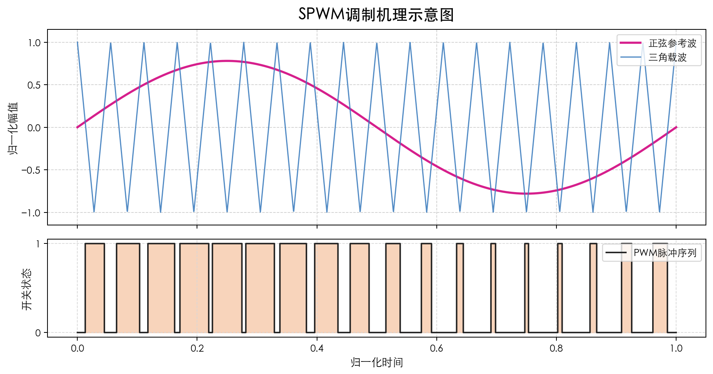
图2-1 SPWM调制机理示意图
图2-1展示了正弦参考波与三角载波比较后形成PWM脉冲序列的过程。脉冲宽度在正弦波正半周附近变宽，在负半周附近变窄，经过低通滤波后即可恢复出与参考波频率一致的基波分量。
本文中的SPWM并不是简单地把高压功率逆变器中的控制方式照搬过来，而是借用其“离散调制—平均等效—滤波恢复”的思想，用于解释双频低频信号的波形生成过程。无论采用查表DAC输出还是DDS芯片输出，本质上都需要把目标频率转换为可执行的数字控制参数。

2.2 双频信号数学模型
375Hz与900Hz双频信号可以分别表示为两个正弦分量。若系统在同一时刻只输出其中一个频率，则输出信号可写成：
$$u_{i}(t)=A_{i}sin(2πf_{i}t+ϕ_{i}), f_{i}∈\{375,900\}$$ （2-2）
式中，A为输出幅值，f为当前输出频率，φ为初始相位，且f∈{375Hz, 900Hz}。若系统需要在两个频率之间切换，则需要避免切换瞬间出现明显毛刺。较理想的处理方式是在切换频率前后保持相位累加器连续，或者在过零点附近进行切换，使输出波形过渡更加平滑。
当论文需要分析两路频率合成后的波形时，可将双频输出写成两个正弦分量的叠加形式：
$$u_{s}(t)=A_{1}sin(2π⋅375t+ϕ_{1})+A_{2}sin(2π⋅900t+ϕ_{2})$$ （2-3）
式（2-3）说明，合成波形的包络和峰值不仅与两路频率有关，还与两路幅值和相位差有关。因此，在仿真或实测对比中，应同时关注频率标注、相位关系和叠加后峰峰值，而不能只凭单一周期判断输出质量。
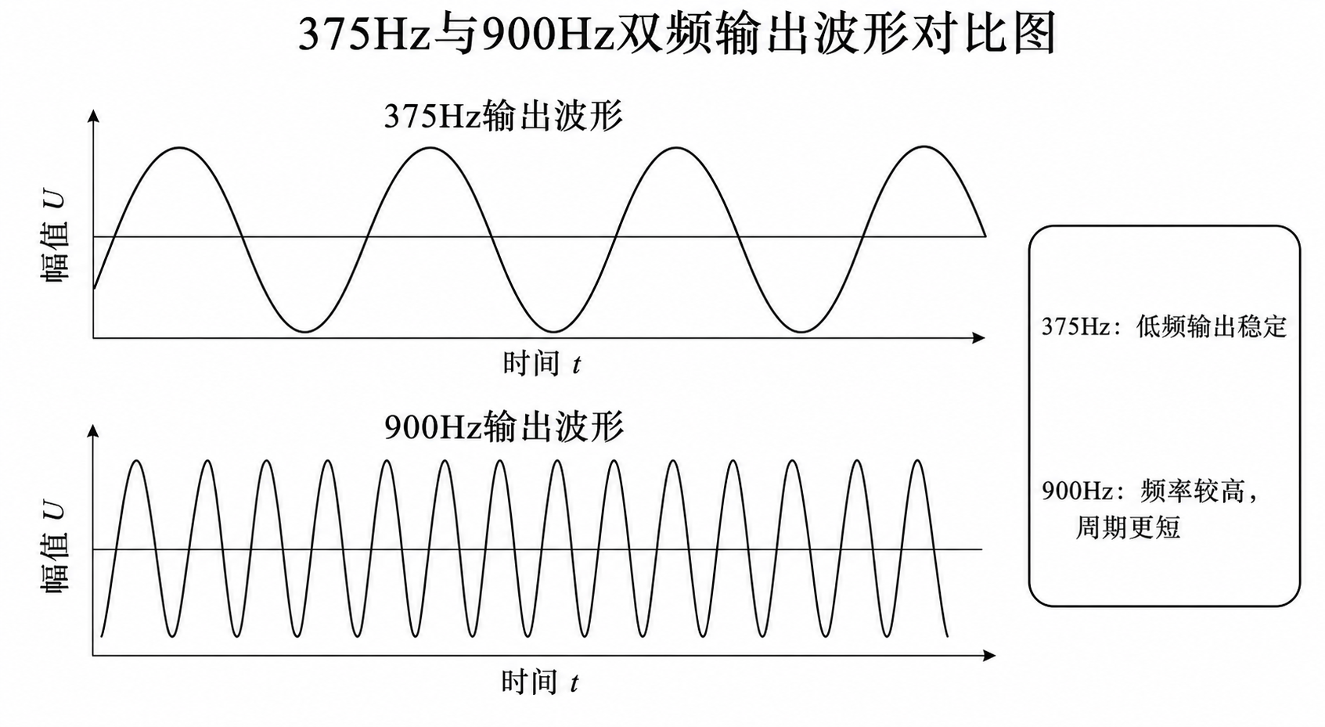
图2-2 375Hz与900Hz双频波形示意图
图2-2给出了两种目标频率的波形对照关系。375Hz波形周期较长，900Hz波形周期较短，在同一时间范围内900Hz包含更多振荡周期。通过这一对照可以看出，双频发射系统不仅要能改变输出频率，还需要在频率切换后保持幅值、相位推进和波形形态的稳定。
当使用离散采样方式生成正弦波时，一个周期内的第k个采样点可表示为：
$$x[k]=Asin\left(\frac{2πk}{N}\right), k=0,1,2,…,N−1$$ （2-4）
其中，N为单周期采样点数。若采样更新频率为f_s，则输出基波频率与采样点数满足f=f_s/N。该关系说明，在查表输出方案中，可以通过调整更新频率或采样点步进来改变输出频率。

2.3 DDS频率合成原理
DDS即直接数字频率合成，其核心由参考时钟、相位累加器、波形存储器、数模转换器和输出滤波器组成。每来一个参考时钟，相位累加器都按照频率控制字M进行累加，累加器高位作为波形表地址，从而输出对应的波形采样值。输出频率由参考时钟频率、累加器位宽和频率控制字共同决定^{[6,19-20]}。
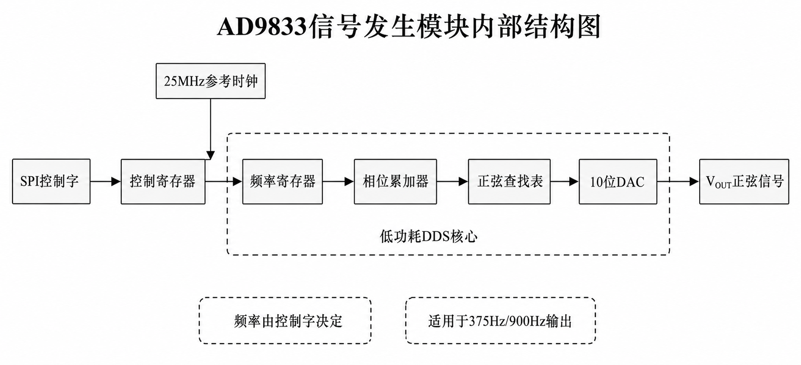
图2-3 DDS频率合成基本结构图
如图2-3所示，DDS可以分为控制接口、频率寄存器、相位累加器、波形查找表、DAC转换和输出滤波等环节。控制器写入的频率控制字决定相位累加速度，相位累加结果再映射为波形幅值，因此只要参考时钟稳定，输出频率就能保持较高的一致性。
对于AD9833这类DDS芯片，其频率控制关系可表示为：
$$f_{out}=\frac{M⋅f_{clk}}{2^{28}}$$ （2-5）
式中，f_out为目标输出频率，M为28位频率控制字，f_clk为DDS参考时钟。由式（2-5）可知，只要参考时钟稳定，系统就可以通过配置不同频率控制字获得不同频率输出。工程实现时通常根据目标频率反算控制字：
$$M=round\left(\frac{f_{out}⋅2^{28}}{f_{clk}}\right)$$ （2-6）
对于375Hz与900Hz，控制器只需分别计算两组频率字，并通过SPI接口写入AD9833寄存器即可^{[21-22]}。将公式写入软件设计依据后，可以减少手工估算带来的误差，也便于在测试章节解释频率偏差来源。
DDS技术的优点在于频率分辨率高、切换速度快、输出相位可控，并且硬件结构相对简单。其不足在于输出信号中可能存在镜像分量和杂散分量，需要后级滤波电路进行抑制。因此，在实际系统中，DDS芯片输出端通常需要配置低通滤波、缓冲放大或幅值调节电路。

2.3.1 频率控制字计算
频率控制字是DDS输出频率配置的核心参数。程序设计时可先确定参考时钟频率，再根据目标频率计算对应控制字。为了减少运行时计算量，375Hz和900Hz两组常用控制字可以在程序中预先定义，切换时直接写入寄存器。

2.3.2 相位累加与波形输出
相位累加器每次更新都会在原有相位基础上增加固定步长，步长越大，单位时间内相位推进越快，输出频率越高。只要参考时钟稳定且控制字写入正确，DDS输出就能够保持较好的频率稳定性。

2.4 输出波形质量评价指标
评价双频发射系统输出质量时，不能只看是否能够产生波形，还需要关注频率误差、相对误差、波形稳定性和输出状态。频率误差可用实测频率与理论频率之差表示：
$$Δf=f_{m}−f_{0}$$ （2-7）
式中，f_m为实测输出频率，f_0为理论目标频率。为了便于比较不同目标频率下的误差大小，通常还需要计算相对误差：
$$δ=\frac{Δf}{f_{0}}×100\%$$ （2-8）
除频率误差外，波形畸变也是评价高质量发射的重要指标。若以基波有效值U1和各次谐波有效值Un描述输出频谱，则总谐波失真可表示为：
$$THD=\frac{\sqrt{U_{2}^{2}+U_{3}^{2}+⋯+U_{n}^{2}}}{U_{1}}×100\%$$ （2-9）
对于本文系统而言，375Hz与900Hz的输出均属于低频范围，频率误差主要受参考时钟精度、控制字计算、测量仪器分辨率和电源稳定性影响，波形畸变则与DDS输出杂散、滤波器参数和输出调理电路有关。如果实测频率在目标值附近小幅波动，且波形状态正常、畸变率处于可接受范围，则可以认为系统达到了基本设计要求。

2.5 本章小结
本章介绍了SPWM调制、双频信号数学模型、DDS频率合成和输出质量评价指标。通过占空比、双频叠加、DDS控制字、频率误差和THD等公式，可以把后续硬件和软件设计中的关键参数统一到可计算的理论关系中。SPWM思想为波形离散生成与滤波恢复提供了理论依据，DDS技术为双频输出提供了较高的频率控制精度。后续章节将在此基础上完成系统总体方案、硬件电路和软件流程设计。

系统总体方案设计
系统总体方案设计决定了论文后续硬件和软件部分的展开方式。本文根据375Hz与900Hz双频发射要求，将系统划分为主控制模块、DDS信号发生模块、输出调理模块、电源模块和人机/调试接口模块。各模块之间既要保持连接关系清晰，也要避免过多无关功能造成设计臃肿。

3.1 系统需求分析
本系统的基本任务是产生375Hz与900Hz两种低频输出，并保证输出频率稳定、切换可靠、波形状态正常。结合毕业设计的实现条件，系统应满足以下需求。第一，主控制器能够完成初始化、频率配置和输出控制；第二，频率输出模块能够按照控制指令稳定产生目标频率；第三，输出端具备必要的滤波与调理能力；第四，系统结构便于仿真、调试和实物验证；第五，论文能够呈现完整的设计链路，而不是只展示单个模块。
从功能层面看，系统需要完成“频率选择—参数配置—信号生成—输出调理—测试反馈”的闭环。频率选择环节决定当前输出375Hz还是900Hz；参数配置环节把目标频率转换为DDS控制字或查表输出节拍；信号生成环节由AD9833或程序查表完成；输出调理环节负责滤除高频分量、改善幅值和负载适应性；测试反馈环节则通过频率统计和波形观察判断设计是否达到要求。
从论文组织层面看，第3章不再用表格堆需求，而是把需求转化为后续章节的展开线索。输出频率和切换逻辑对应第5章软件设计，信号生成和滤波对应第4章硬件电路，误差分析和稳定性评价对应第6章测试结果。这样处理后，系统方案与后文内容之间的衔接更加自然。

3.2 系统总体结构
系统总体结构如图3-1所示。STM32作为主控制器，负责产生控制指令并通过SPI接口配置AD9833。AD9833输出目标频率信号后，经过滤波、幅值调节和功率放大等环节送至输出端。按键或串口调试接口用于选择输出频率、观察运行状态和辅助参数调整。电源模块为单片机、DDS芯片和输出调理电路提供稳定供电。
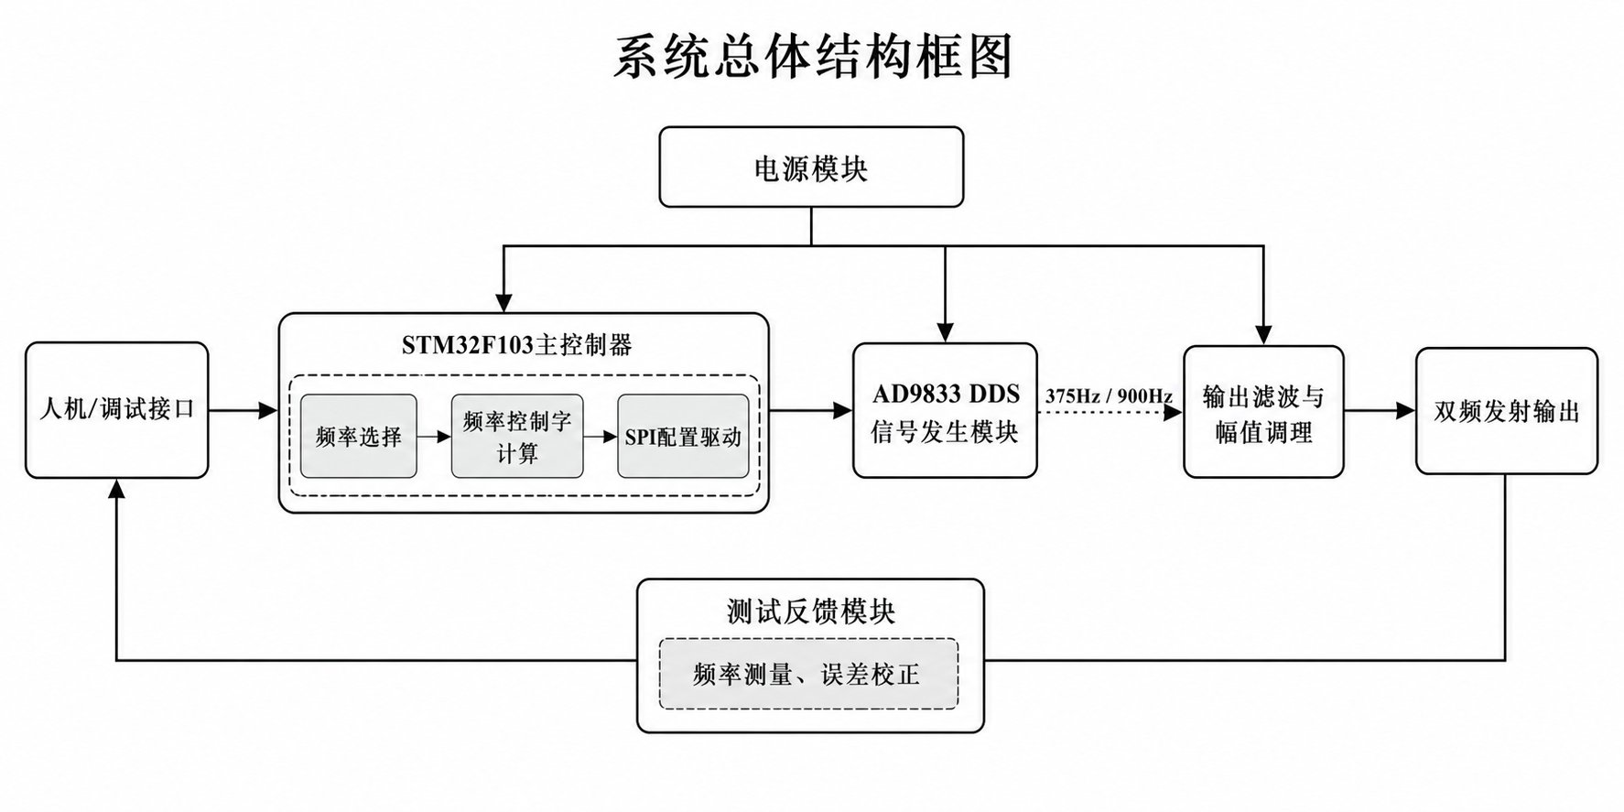
图3-1 系统总体结构框图
从功能关系看，主控制模块负责“算”和“发命令”，DDS模块负责“生成频率”，输出调理模块负责“把信号变得可用”，测试反馈模块负责“验证结果并辅助校正”。新版总体结构图将电源、控制、信号发生、输出调理和测试反馈分开表达，能够更清楚地说明系统不是单一电路堆叠，而是由多个功能模块协同完成双频发射。

3.3 双频输出方案选择
实现375Hz与900Hz输出有多种方案可选，包括RC振荡切换方案、PWM滤波方案、DAC查表方案和DDS方案。RC振荡方案结构简单，但参数受电阻电容误差影响较大，后续调整不方便。PWM滤波方案成本低，但滤波器设计和定时精度对输出波形影响明显。DAC查表方案波形可控性较好，但对DAC分辨率、采样频率和程序实时性有要求。DDS方案频率精度高、切换灵活，适合低频双频可配置输出。
综合比较后，本文采用STM32加AD9833的DDS输出方案，并以SPWM思想解释波形离散化和输出滤波过程。选择该方案的原因主要有三点。第一，AD9833内部已经集成相位累加、波形查表和DAC转换环节，能够降低软件实时输出压力。第二，STM32只需通过SPI接口写入频率控制字，375Hz与900Hz的切换逻辑清楚，便于调试和复现。第三，系统后级可以围绕滤波、缓冲和测试接口展开，硬件设计内容比单纯软件查表更加完整。
在方案确定后，两个目标频率对应的控制字可统一写成：
$$M_{f}=round\left(\frac{f_{t}⋅2^{28}}{f_{clk}}\right), f_{t}∈\{375,900\}$$ （3-1）
式（3-1）把“频率选择”转换成“寄存器参数配置”，使第三章总体方案、第四章硬件接口和第五章软件程序之间形成一致的设计依据。程序只要维护375Hz和900Hz两组控制字，切换输出时重新写入AD9833即可完成频率变化。
所给工程中还包含基于查表和SPI控制外部DAC的实现内容，这部分可以作为SPWM离散采样思想的程序支撑。也就是说，本文并不是把SPWM与DDS割裂开来，而是将SPWM作为波形离散与滤波恢复的理论解释，将DDS作为实际硬件频率合成的主要实现方式。

3.4 系统工作流程
系统上电后首先完成时钟、GPIO、SPI相关引脚和外设状态初始化。随后程序根据默认设置或外部输入选择目标频率，计算或读取对应频率控制字，并将控制字写入AD9833相关寄存器。DDS模块输出目标频率信号后，输出调理电路对波形进行滤波和幅值处理。若需要切换频率，主控制器重新写入目标频率参数，并在必要时加入短暂延时或状态判断，避免频繁切换造成输出不稳定。
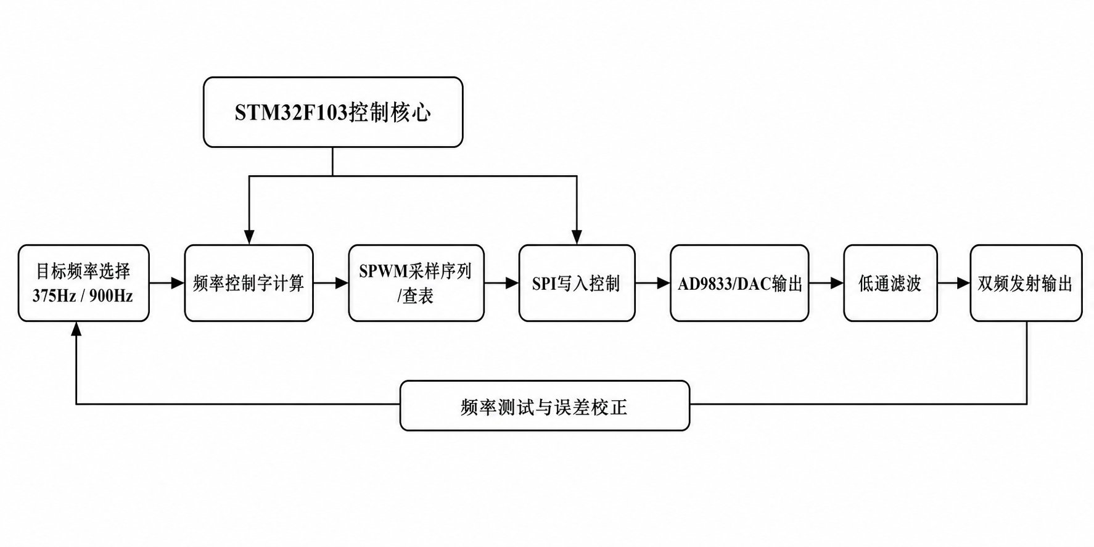
图3-2 SPWM双频发射控制逻辑图
为进一步说明参数从软件到硬件再到测试反馈的传递关系，本文将双频配置过程整理为图3-3所示的链路图。
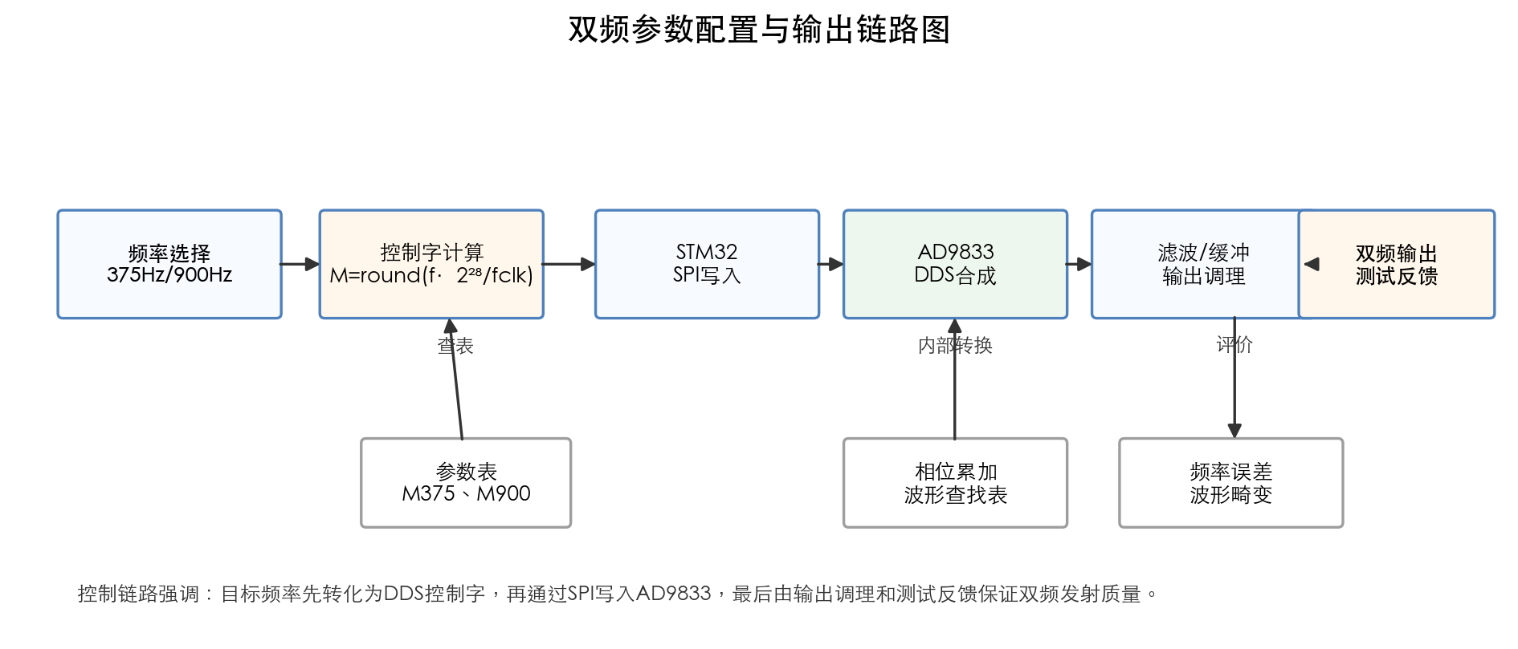
图3-3 双频参数配置与输出链路图
图3-3体现了系统方案中的主线：先由用户或程序选择375Hz/900Hz，再根据式（3-1）计算控制字，随后由STM32通过SPI写入AD9833，最后经过滤波、缓冲和测试反馈完成输出质量确认。该链路能够把理论参数、硬件接口和测试指标串联起来，使后续章节之间的逻辑更清楚。
系统设计中需要注意三个关键点。第一，SPI通信时序必须满足芯片写入要求，片选、时钟和数据线状态要可靠。第二，频率控制字应根据参考时钟统一计算，避免手工取值导致误差。第三，输出调理电路不能只追求幅值放大，还要兼顾高频分量抑制和负载适应性。

3.5 本章小结
本章完成了系统需求分析、总体结构设计、方案比较和工作流程说明。经过比较，本文确定以STM32和AD9833为核心构建双频高质量发射系统，并保留SPWM和查表输出思想作为软件实现与波形优化的理论支撑。

硬件电路设计
硬件电路是双频发射系统稳定运行的基础。本章结合完整原理图、拆分后的局部电路图和实物图片，对系统硬件进行分层说明。章节结构按照“总体电路—主控最小系统—电源与接口—AD9833信号发生—实物连接”的顺序展开，使每个局部电路都有对应的功能解释。

4.1 硬件总体电路
系统硬件总体上由STM32主控制器、AD9833信号发生模块、电源与去耦模块、时钟复位模块、下载调试接口、状态指示电路以及输出调理电路组成。STM32负责产生控制指令，AD9833负责根据频率控制字输出目标频率信号，输出端再通过滤波和调理环节送至外部测试或发射接口。
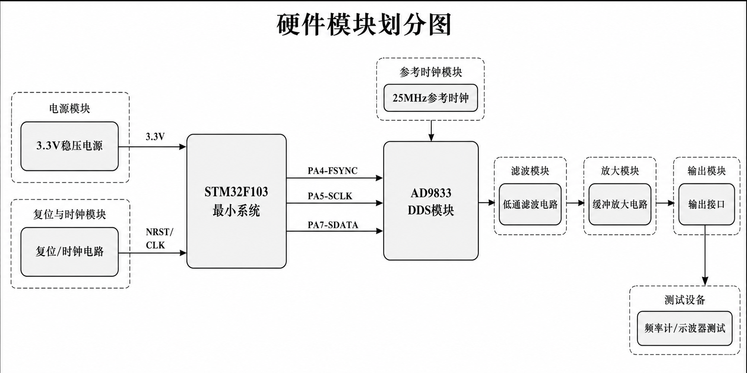
图4-1 硬件模块划分图
图4-1把硬件结构拆分为若干功能模块，能够更直观地说明信号从控制端到输出端的传递路径。电源模块为STM32和AD9833提供稳定的3.3V电压；主控模块通过FSYNC、SCLK和SDATA等控制线配置DDS芯片；AD9833输出低频正弦信号后，由滤波、缓冲和输出接口完成后级处理。
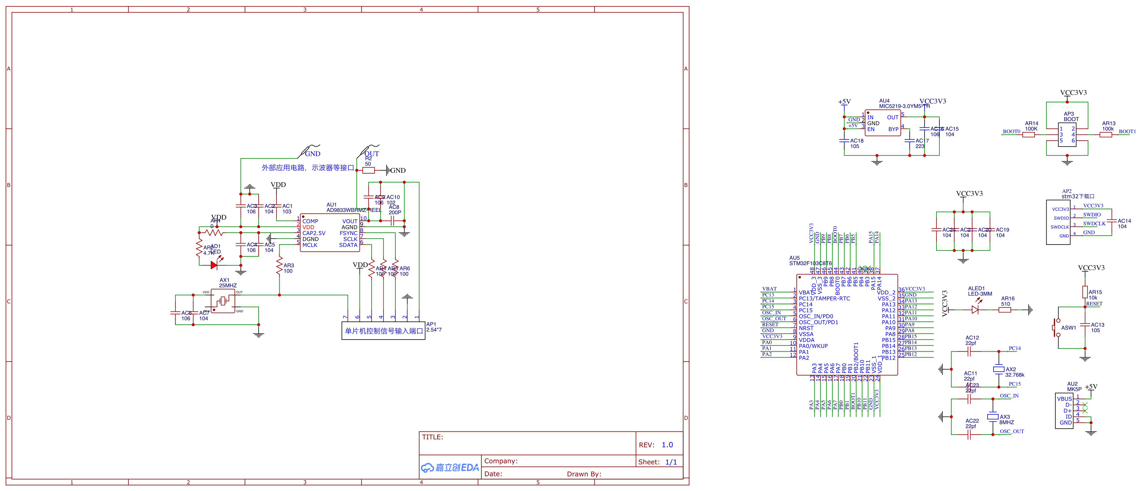
图4-2 系统完整硬件原理图
图4-2给出了系统完整硬件原理图。完整图适合查看各模块之间的总体连接，但直接放在论文中容易显得信息过于集中。因此，后续小节将依据该原理图把主控、电源、时钟复位、下载接口、AD9833外围和指示电路分别展开说明，便于读者理解每一部分的设计作用。

4.2 STM32主控与最小系统设计
主控制器选用STM32F103C8T6。该芯片具有较丰富的GPIO资源和串行通信接口，能够满足DDS配置、状态指示、程序下载和调试需求^{[7]}。在本文系统中，STM32主要负责系统初始化、目标频率选择、SPI控制字发送和运行状态管理。
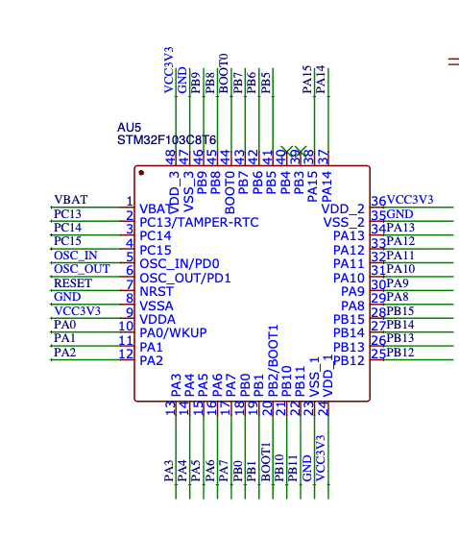
图4-3 STM32F103C8T6主控引脚连接图
如图4-3所示，STM32主控芯片外围引脚包括电源、复位、时钟、BOOT配置、下载调试以及与AD9833相连的控制信号。设计时需要保证VCC3V3和GND连接可靠，控制线尽量短且走线清晰。本文中PA4、PA5和PA7可分别作为FSYNC、SCLK和SDATA控制线，用于向AD9833写入频率寄存器和控制寄存器数据。
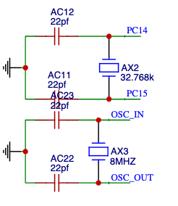
图4-4 主控时钟电路图
图4-4为主控时钟电路，包含32.768kHz低速晶振和8MHz高速晶振。低速晶振可为RTC或低功耗计时提供时钟来源，高速晶振则为系统主时钟提供基础。晶振两端配置小容量电容，可以改善振荡启动和稳定性。对于频率输出系统而言，稳定的控制器时钟有助于保证通信时序和程序延时的一致性。
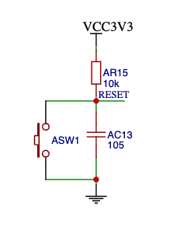
图4-5 主控复位电路图
图4-5为复位电路。NRST引脚通过上拉电阻保持高电平，按下复位按键时引脚被拉低，单片机重新启动。复位电路可以保证系统在上电或异常状态下回到确定初始状态，避免AD9833在未完成初始化前输出不可控信号。
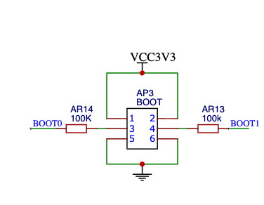
图4-6 BOOT启动配置电路图
图4-6为BOOT启动配置电路。BOOT0和BOOT1通过电阻与跳线配置启动模式，正常运行时通常选择从主Flash启动；需要下载或特殊调试时，可以根据开发工具要求调整启动状态。该部分虽然不直接影响输出频率，但关系到程序下载和系统调试是否顺利。

4.3 电源、下载与状态指示设计
电源稳定性会直接影响单片机运行、DDS参考状态和输出波形质量。若电源纹波较大，可能导致控制器复位、SPI通信异常或输出端出现噪声。因此，硬件设计中需要同时考虑稳压、去耦、下载接口和状态指示电路。
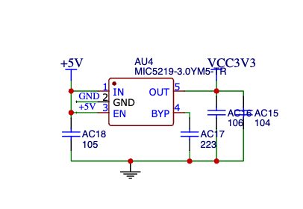
图4-7 3.3V稳压电源电路图
图4-7为3.3V稳压电源电路。输入端由+5V供电，经过ME6219系列稳压芯片输出VCC3V3，为STM32和相关外围电路供电。输入端和输出端分别配置滤波电容，用于抑制电源波动并提高稳压输出稳定性。
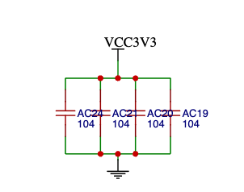
图4-8 电源去耦电路图
图4-8为电源去耦电路。多个0.1μF电容并联在VCC3V3与地之间，用于为芯片附近的瞬态电流提供低阻抗通路。去耦电容应尽量靠近芯片电源引脚放置，这样可以降低数字开关噪声对主控和DDS输出的影响。
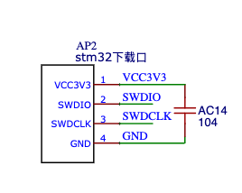
图4-9 SWD下载接口电路图
图4-9为SWD下载接口。该接口引出SWDIO、SWDCLK、VCC3V3和GND，用于连接下载器完成程序烧录和在线调试。与串口下载相比，SWD接口占用引脚少、调试效率高，适合STM32工程开发。
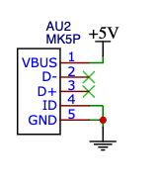
图4-10 USB供电接口电路图
图4-10为USB供电接口。该接口主要使用VBUS和GND引脚提供外部5V输入，D+、D-等数据线未作为本系统主要通信通道。通过USB接口供电可以简化实验环境下的电源连接，但调试时仍需要注意供电电流和接地可靠性。
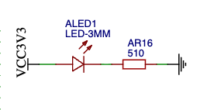
图4-11 LED状态指示电路图
图4-11为LED状态指示电路。指示灯通过限流电阻接入电源和地之间，可用于显示电源状态或系统运行状态。虽然该电路结构简单，但在实物调试中能够快速判断板卡是否上电，减少排查故障时的盲目性。

4.4 AD9833信号发生与输出调理设计
AD9833是一种低功耗可编程波形发生器，内部包含相位累加器、正弦查找表和数模转换单元，能够输出正弦波、三角波和方波等信号^{[8]}。本文主要利用其正弦波输出能力实现375Hz和900Hz双频信号。控制器通过SPI接口写入控制寄存器和频率寄存器，AD9833根据频率控制字产生对应输出。
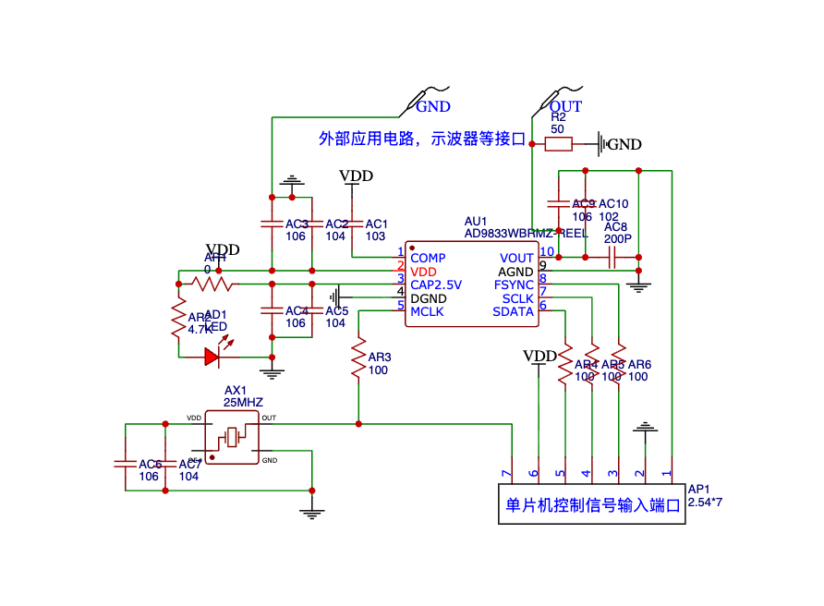
图4-12 AD9833信号发生外围电路图
图4-12为AD9833信号发生外围电路。AD9833的FSYNC、SCLK和SDATA引脚与单片机信号输入端口连接，MCLK引脚由25MHz有源晶振提供参考时钟，VOUT作为模拟信号输出端。电路中同时配置了多个去耦电容和上拉/串联电阻，用于改善供电稳定性和接口可靠性。输出端通过接口引出，便于连接示波器或后续调理电路进行测试。
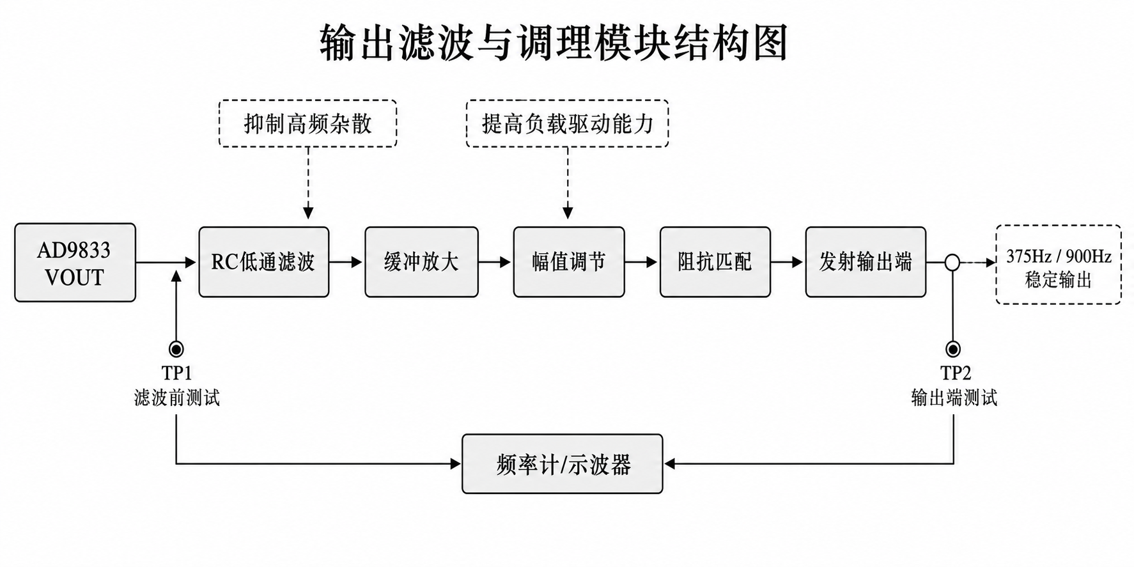
图4-13 输出滤波与调理模块结构图
DDS芯片输出信号幅值有限，且可能包含参考时钟相关的高频杂散，因此输出端需要进行滤波和调理。图4-13将输出调理拆分为RC低通滤波、缓冲放大、幅值调节、阻抗匹配和输出接口等环节。对于375Hz与900Hz输出，滤波器截止频率应高于900Hz目标频率，同时低于主要高频干扰分量，以便在保留目标波形的同时改善输出质量。
抗干扰设计方面，数字控制线与模拟输出线应尽量分开布线，电源入口处应设置滤波电容，关键信号线不宜过长。实物调试时若出现输出波形毛刺或频率读数跳动，应优先检查接地、供电、SPI时序和示波器探头接法。对于低频信号而言，很多问题并不是由频率计算本身造成，而是由电源纹波和地线干扰放大后表现出来。

4.5 硬件实物连接
根据现有实物资料，系统硬件已经完成基本连接。图4-14和图4-15分别展示了电路板正面和背面情况。实物图可以反映出系统使用了小型控制板和外围连接线，适合进行实验室环境下的功能验证。
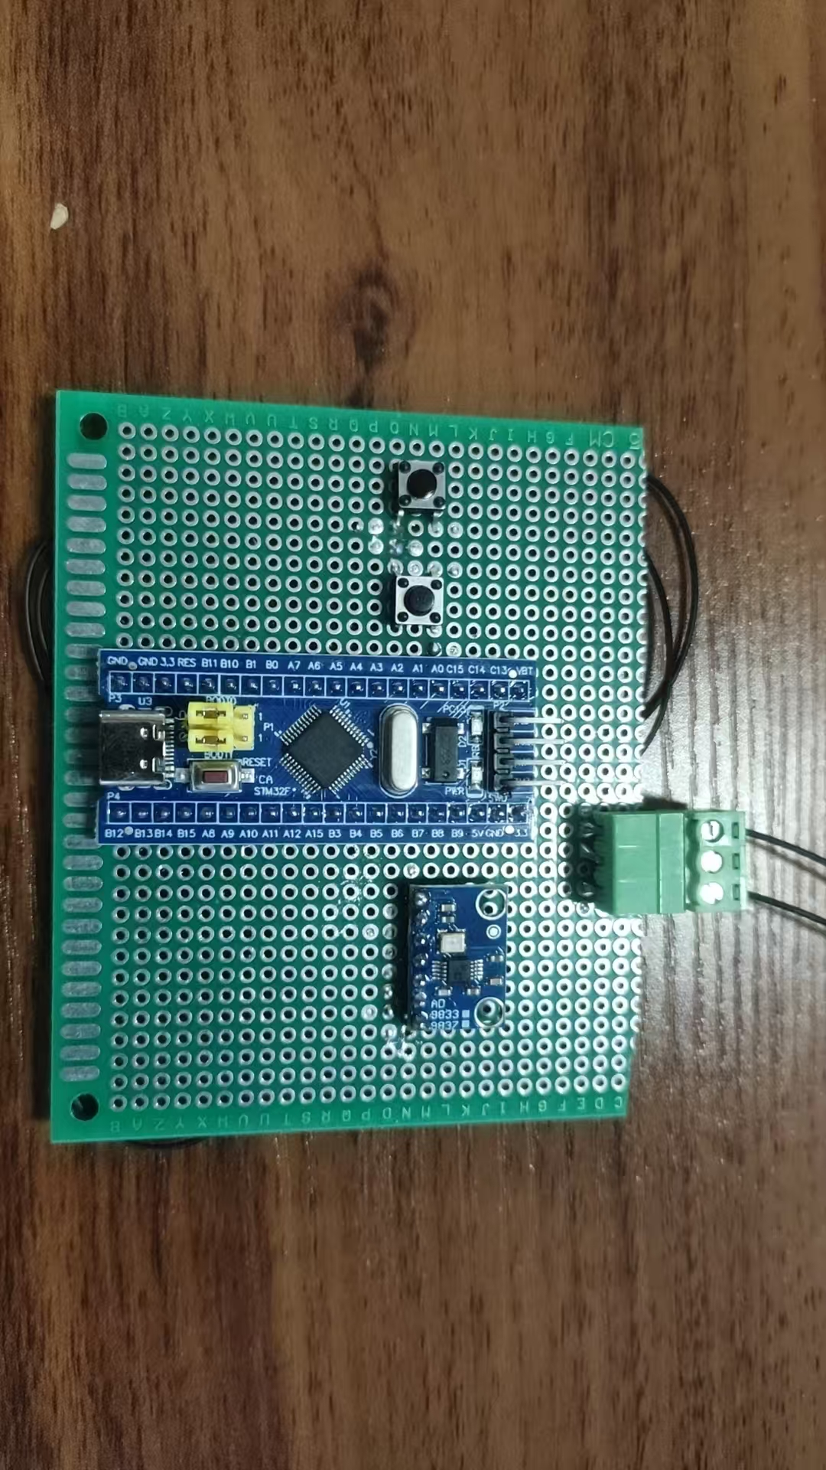
图4-14 系统硬件实物正面图
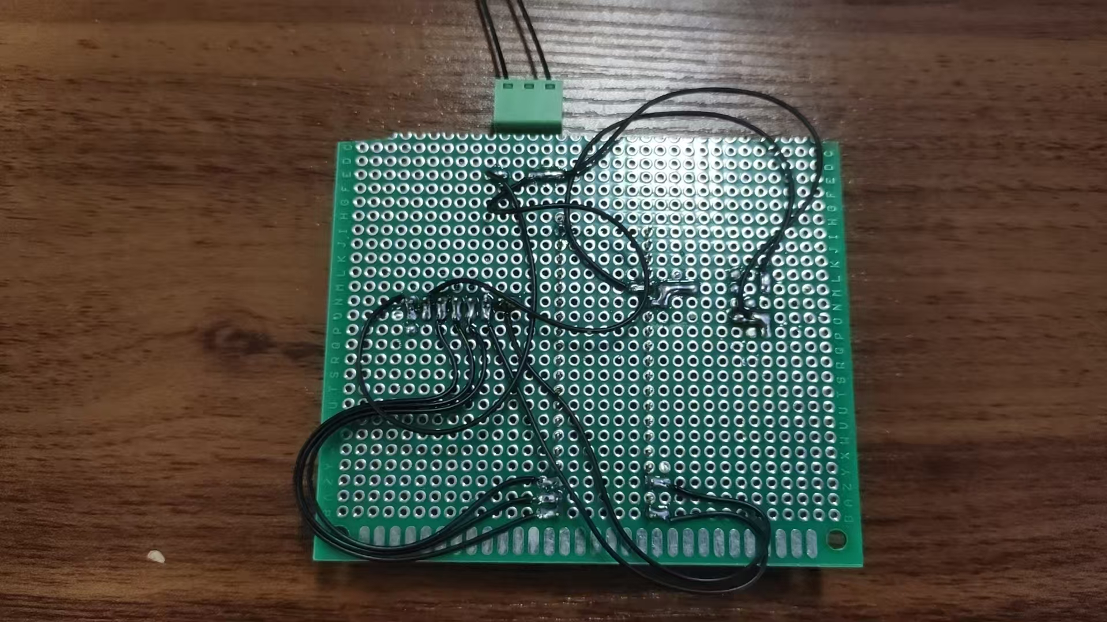
图4-15 系统硬件实物背面图
从实物调试角度看，应重点保证信号线插接可靠，避免杜邦线松动造成偶发故障。测试时建议先在低负载或空载状态下观察输出频率，再逐步接入后级负载，以便区分信号源本身问题和负载匹配问题。

4.6 本章小结
本章完成了系统硬件电路设计说明。与只展示整张原理图相比，本章将硬件电路拆分为主控最小系统、电源稳压、时钟复位、下载接口、状态指示、AD9833信号发生和输出调理等部分，使硬件结构更清楚，也更能体现设计工作量。通过原理图局部说明与实物图结合，可以看出系统硬件能够支撑后续软件控制和测试验证。

软件设计与仿真实现
软件设计承担系统初始化、频率参数配置、通信控制、输出状态管理和仿真调试等任务。本章结合Keil工程、STM32CubeMX生成结构和Proteus仿真过程，对程序逻辑进行分层说明。为避免软件章节只停留在文字描述层面，本章采用流程图和结构图呈现程序组织、频率控制算法、SPI写入时序和仿真调试闭环。

5.1 软件总体流程
系统软件运行流程如图5-1所示。程序上电后首先执行HAL库初始化和系统时钟配置，然后初始化GPIO、SPI控制引脚和必要的状态变量。之后程序进入主循环，根据默认参数或外部输入选择输出频率，并将对应控制参数发送给信号发生模块。当需要切换频率时，程序重新写入频率寄存器或更新查表输出节拍，从而完成375Hz与900Hz的双频输出控制。
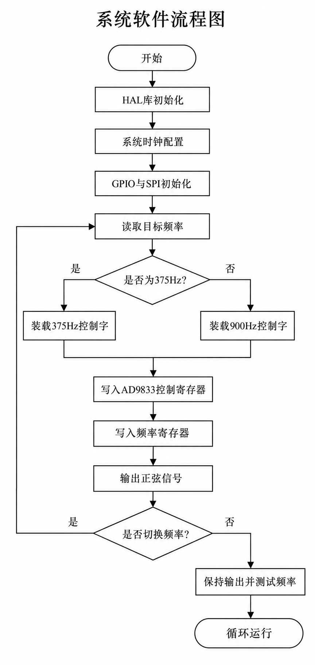
图5-1 系统软件流程图
图5-1采用标准流程图符号描述软件执行过程。程序首先完成HAL库、系统时钟、GPIO和SPI初始化，然后读取目标频率并判断当前输出模式。若选择375Hz，则装载375Hz控制字；若选择900Hz，则装载900Hz控制字。参数写入完成后，系统输出正弦信号，并根据是否切换频率决定回到频率读取环节或继续保持输出。该流程体现出软件控制的主线是“初始化—判断—配置—输出—反馈”。

5.2 程序工程结构
所给工程基于STM32CubeMX和Keil MDK组织，核心代码位于Core目录下。main.c负责系统入口、初始化调用和主循环逻辑；gpio.c负责GPIO初始化；main.h定义主要引脚；vSPI.h封装软件SPI时序；MCP4921.h封装外部DAC写入函数。虽然工程包中包含DAC查表输出路径，论文中仍可将其作为SPWM思想和数字波形输出实现的程序支撑，与AD9833硬件方案共同说明系统的双频发射设计。
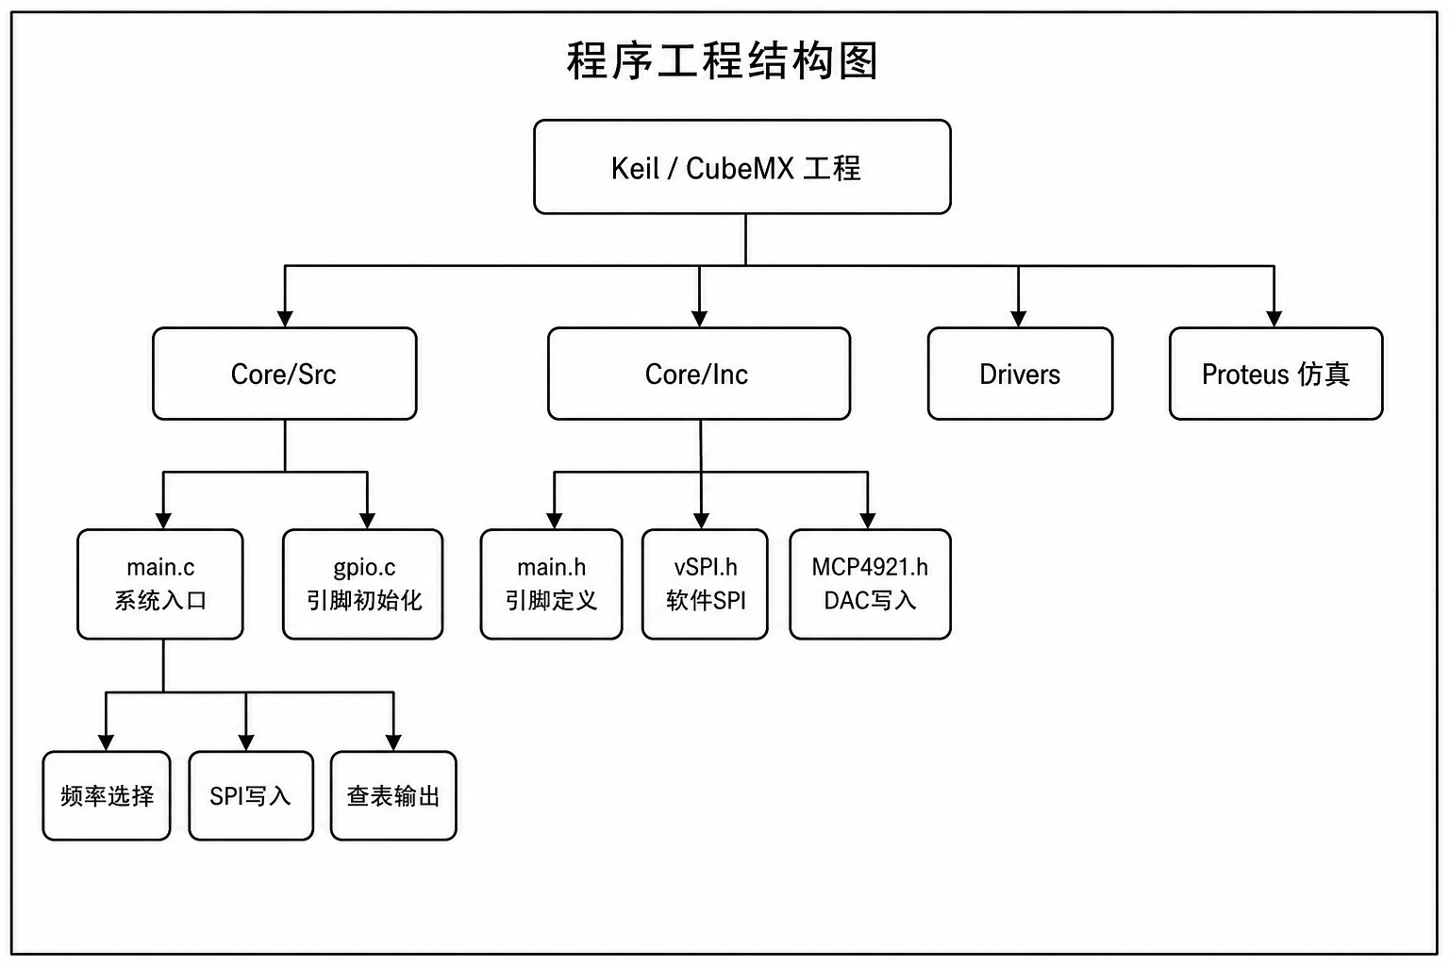
图5-2 程序工程结构图
如图5-2所示，软件工程可以分为工程配置层、应用入口层、驱动封装层和仿真验证层。Keil/CubeMX工程负责提供基本工程框架，Core/Src中的main.c和gpio.c承担初始化与主循环任务，Core/Inc中的main.h、vSPI.h和MCP4921.h用于封装引脚定义、软件SPI和串行输出操作。这样的分层方式可以减少主函数中的细节堆叠，使频率选择、SPI写入和查表输出等逻辑更加清楚。
从维护角度看，将底层IO翻转和高层频率控制分开可以降低程序耦合度。后续若需要将软件SPI替换为硬件SPI，或者将DAC查表输出替换为AD9833寄存器写入，只需要重点调整驱动封装层，而不必大幅修改主循环控制框架。

5.3 频率控制算法设计
对于AD9833方案，频率控制算法主要包括目标频率选择、频率控制字计算、控制字拆分和寄存器写入四个步骤。程序根据目标频率f_out和参考时钟f_clk计算频率控制字M，然后将M拆分为低14位和高14位，按照AD9833通信格式写入频率寄存器。写入完成后，再配置控制寄存器使芯片输出正弦波。
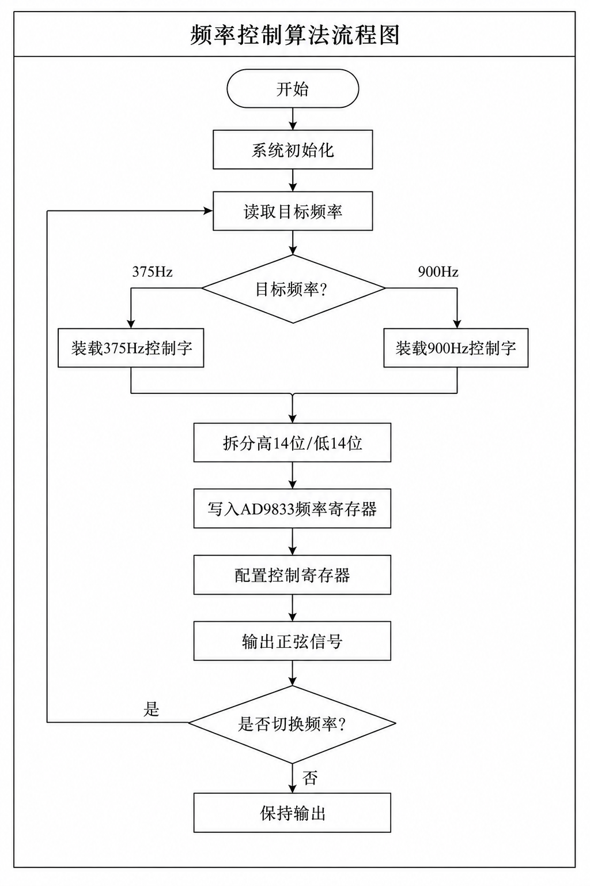
图5-3 频率控制算法流程图
图5-3进一步展开了频率控制算法。程序读取目标频率后进入判断节点，375Hz和900Hz分别对应不同的频率控制字。控制字装载完成后，程序将其拆分为高14位和低14位，并通过SPI接口写入AD9833频率寄存器。最后配置控制寄存器并进入输出状态。若检测到频率切换命令，程序重新回到目标频率读取环节，形成可重复执行的闭环。
对于查表输出方案，程序中定义了包含50个采样点的正弦查找表，并在主循环中按顺序写入串行DAC。该方法与SPWM思想具有相似之处，都是将连续正弦波离散为多个采样点，再通过外部电路恢复输出波形。查表输出频率可由采样点数量和更新周期共同决定，适合用于理解数字波形生成过程。
双频参数选择主要围绕375Hz和900Hz两个目标频率展开。程序中可通过按键、串口命令或预设变量确定当前输出频率，再调用统一的频率配置函数完成寄存器写入。查表输出逻辑则通过循环访问数组实现周期性输出，便于在程序层面体现SPWM采样序列思想，也便于与DDS方案进行原理对照。

5.3.1 双频参数选择
双频参数选择的关键是保证频率控制字来源统一、切换逻辑清楚。程序可以先在初始化阶段预置375Hz和900Hz两组参数，主循环中只根据当前模式选择对应参数，避免每次循环都进行复杂计算。

5.3.2 查表输出逻辑
查表输出逻辑将一个正弦周期离散为有限个采样点，通过循环访问数组实现周期性输出。该方式适合作为SPWM离散采样思想的程序体现，也可以作为仿真阶段观察波形输出规律的辅助路径。

5.4 SPI通信时序设计
SPI通信是主控制器与信号发生模块之间的关键通道。通信过程中，片选信号用于标识一次数据写入的开始和结束，时钟信号用于同步数据采样，数据线用于传输控制字。软件SPI通常通过GPIO翻转实现，程序需要严格控制数据线变化和时钟沿之间的先后关系，否则可能导致寄存器写入错误。
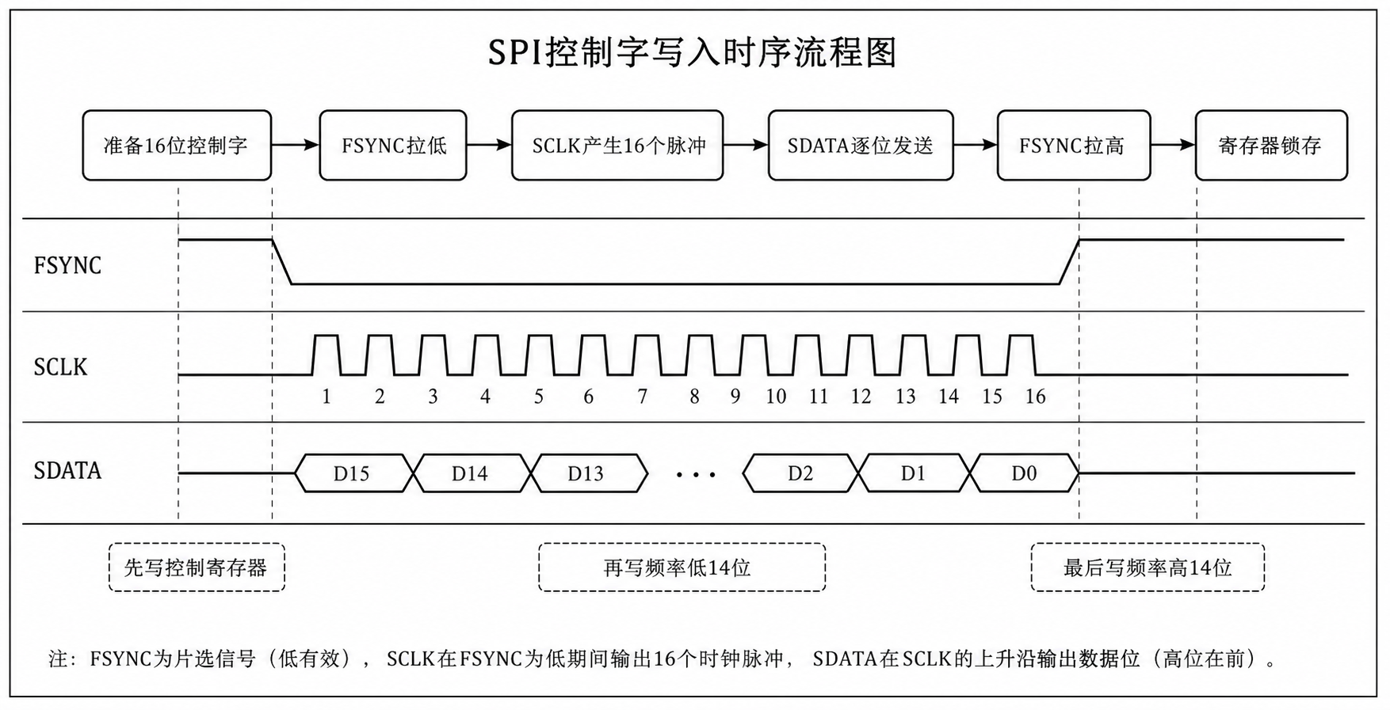
图5-4 SPI控制字写入时序流程图
图5-4将SPI控制字写入过程拆分为准备控制字、FSYNC拉低、SCLK产生时钟脉冲、SDATA逐位发送、FSYNC拉高和寄存器锁存等步骤。对AD9833而言，FSYNC为片选信号且低电平有效，SCLK用于提供同步时钟，SDATA在规定时钟沿附近保持稳定。程序封装SPI写入函数后，主循环只需要调用频率配置函数，不必反复书写底层引脚翻转代码。
在本文工程中，vSPI.h对SPI写入过程进行了封装，使主程序可以直接调用写入函数。MCP4921Write函数将待发送数据拆分为高字节和低字节，并通过SPI函数依次发送。对于AD9833控制，也可以采用类似封装方式，只是控制字格式和寄存器地址不同。通过封装通信函数，可以降低主循环复杂度，使程序结构更加清晰。

5.5 仿真调试设计
系统仿真主要通过Proteus工程和Keil编译结果配合完成。Keil用于编译STM32程序并生成hex文件，Proteus用于搭建单片机、外部器件和测试仪表模型。仿真前需要确认芯片型号、时钟设置和hex文件路径一致，否则可能出现程序不运行或引脚状态不变化的问题。
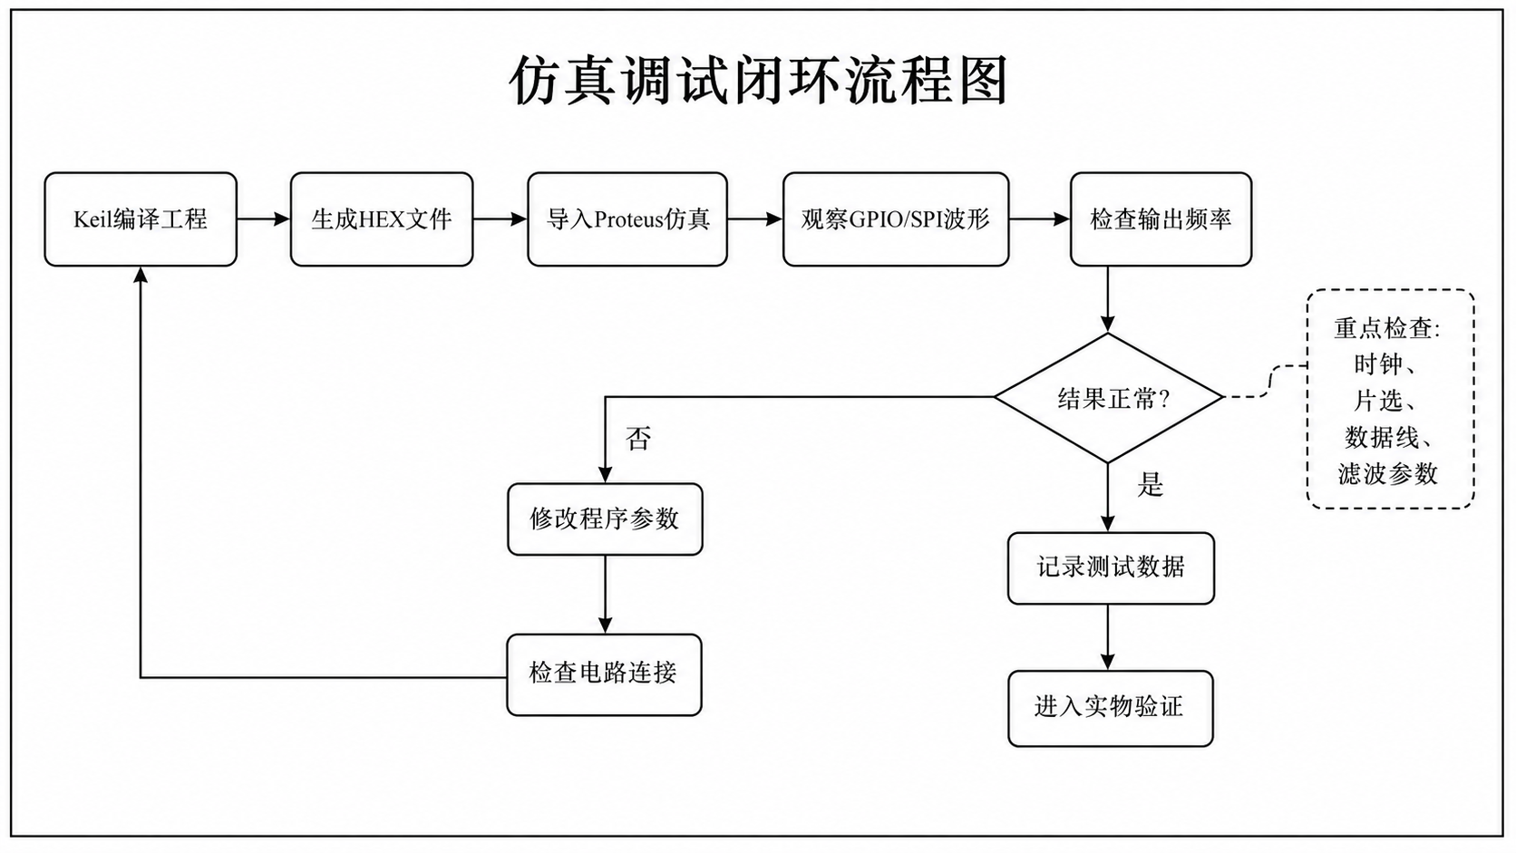
图5-5 仿真调试闭环流程图
如图5-5所示，仿真调试不是一次性完成的过程，而是一个不断回到程序和电路检查环节的闭环。若仿真结果正常，可以记录测试数据并进入实物验证；若结果异常，则需要返回检查程序参数、电路连接、时钟设置、片选信号、数据线和滤波参数。通过闭环调试，可以在实物测试前提前发现控制字写入、引脚配置和输出连接等问题。
仿真调试时应按照从简单到复杂的顺序进行。首先观察单片机是否能够正常复位和运行，其次观察片选、时钟和数据引脚是否按预期翻转，再观察输出端波形是否稳定。若输出波形异常，应先确认通信时序和控制字，再检查滤波器参数和虚拟仪器设置。通过这一过程可以在实物调试前提前发现程序逻辑问题。

5.6 本章小结
本章完成了软件总体流程、工程结构、频率控制算法、SPI通信和仿真调试设计说明。通过流程图和结构图可以看出，程序设计以初始化和循环控制为主线，通过SPI写入频率参数实现双频输出，并通过Proteus仿真形成软件逻辑与硬件电路之间的验证闭环。

系统测试与结果分析
系统测试的目的在于验证375Hz与900Hz双频输出是否达到设计要求。本章结合频率测试统计表、AD9833正弦波THD测试数据以及仿真和实测频率对应波形，对系统输出频率、波形质量和切换响应进行分析。

6.1 测试平台与测试方法
测试平台由STM32控制板、AD9833信号发生模块、输出调理电路、电源模块和频率测量设备组成。测试时系统分别设置为375Hz和900Hz输出状态，在输出稳定后记录实际频率。每个频率点采集多组数据，以观察系统输出是否存在明显漂移。测试过程中保持供电电压和接线方式一致，尽量减少外部环境变化对结果的影响。
测试方法采用理论频率与实测频率对比的方式。对于每组数据，先记录理论输出频率f_0和实际输出频率f_m，再根据式（2-4）计算频率误差Δf，根据式（2-5）计算相对误差δ。波形质量部分结合AD9833正弦波THD测试表进行说明，测试条件为MCLK=25MHz、正弦波输出、负载约为200Ω并联100pF、输出幅值约0.6Vpp、SPI通信速率40MHz。

6.2 AD9833正弦输出性能测试
为避免直接粘贴截图造成版面不规范，本文将AD9833正弦波THD测试数据整理为三线表，如表6-1所示。表中频率列的k和M分别表示kHz和MHz，THD和THD+N用于评价谐波失真与噪声影响，SFDR用于评价杂散抑制能力，切换时间用于反映系统进行频率更新时的响应速度。频率控制字等原始字段保留在项目测试材料中，正文表格主要呈现与波形质量直接相关的指标。
表6-1 AD9833正弦波THD与切换响应测试结果

频率 | THD/dBc | THD+N/dB | SFDR/dB | 切换/us | 评价
100 | -66 | -64 | 72 | 0.5 | 良好
1k | -65 | -63 | 70 | 0.5 | 良好
10k | -63 | -61 | 68 | 0.5 | 良好
50k | -60 | -58 | 65 | 0.5 | 可用
100k | -57 | -55 | 62 | 0.5 | 可用
200k | -54 | -52 | 58 | 0.6 | 可用
500k | -48 | -46 | 52 | 0.6 | 临界
800k | -43 | -41 | 48 | 0.6 | 临界
1M | -40 | -38 | 45 | 0.7 | 临界
2M | -35 | -33 | 40 | 0.7 | 较差
3M | -30 | -28 | 35 | 0.8 | 较差
5M | -25 | -23 | 30 | 0.8 | 较差
10M | -18 | -16 | 22 | 1.0 | 较差
由表6-1可以看出，在100Hz至100kHz范围内，AD9833正弦输出的THD保持在-57dBc以下，SFDR不低于62dB，说明该频段内杂散和谐波分量较小，能够满足低频双频发射系统的基本波形质量要求。当输出频率升高到500kHz以上时，THD和SFDR指标逐渐下降，说明DAC量化误差、输出滤波不足以及高频寄生参数对波形质量的影响开始增大。本文目标频率为375Hz和900Hz，均处于表中性能较好的低频范围内，因此AD9833用于本系统具有较好的适配性。

6.3 双频输出频率测试结果
根据现有频率测试统计表，系统在375Hz和900Hz两种状态下均进行了8组测试。原测试材料中的表格截图已改为三线表形式，测试结果如表6-2所示。可以看出，两种频率下实际输出值均接近理论值，频率误差较小，波形状态均为正常。
表6-2 375Hz与900Hz输出频率测试结果

序号 | 理论频率/Hz | 实际频率/Hz | 频率误差/Hz | 相对误差/% | 波形状态
1 | 375 | 374.82 | -0.18 | -0.048 | 正常
2 | 375 | 375.21 | 0.21 | 0.056 | 正常
3 | 375 | 374.91 | -0.09 | -0.024 | 正常
4 | 375 | 375.34 | 0.34 | 0.091 | 正常
5 | 375 | 374.76 | -0.24 | -0.064 | 正常
6 | 375 | 375.08 | 0.08 | 0.021 | 正常
7 | 375 | 374.95 | -0.05 | -0.013 | 正常
8 | 375 | 375.27 | 0.27 | 0.072 | 正常
9 | 900 | 899.61 | -0.39 | -0.043 | 正常
10 | 900 | 900.42 | 0.42 | 0.047 | 正常
11 | 900 | 899.83 | -0.17 | -0.019 | 正常
12 | 900 | 900.56 | 0.56 | 0.062 | 正常
13 | 900 | 899.74 | -0.26 | -0.029 | 正常
14 | 900 | 900.18 | 0.18 | 0.020 | 正常
15 | 900 | 899.92 | -0.08 | -0.009 | 正常
16 | 900 | 900.37 | 0.37 | 0.041 | 正常
从375Hz测试数据看，最大正误差为0.34Hz，最大负误差为-0.24Hz，相对误差绝对值最大约为0.091%。各组数据均围绕375Hz上下波动，说明系统在低频输出状态下具有较好的稳定性。从900Hz测试数据看，最大正误差为0.56Hz，最大负误差为-0.39Hz，相对误差绝对值最大约为0.062%。虽然900Hz状态下绝对误差略大，但相对误差仍处于较小范围内，能够满足本系统的输出要求。

6.4 仿真与实测波形分析
在频率测试基础上，本文进一步给出375Hz与900Hz两种状态下的波形分析。图6-1为仿真切换输出波形图，前半段为375Hz输出，切换点之后为900Hz输出，用于观察双频切换时周期变化和相位衔接情况。可以看出，375Hz状态下单位时间内周期数较少，输出周期较长；900Hz状态下单位时间内周期数明显增加，符合双频切换的理论规律。
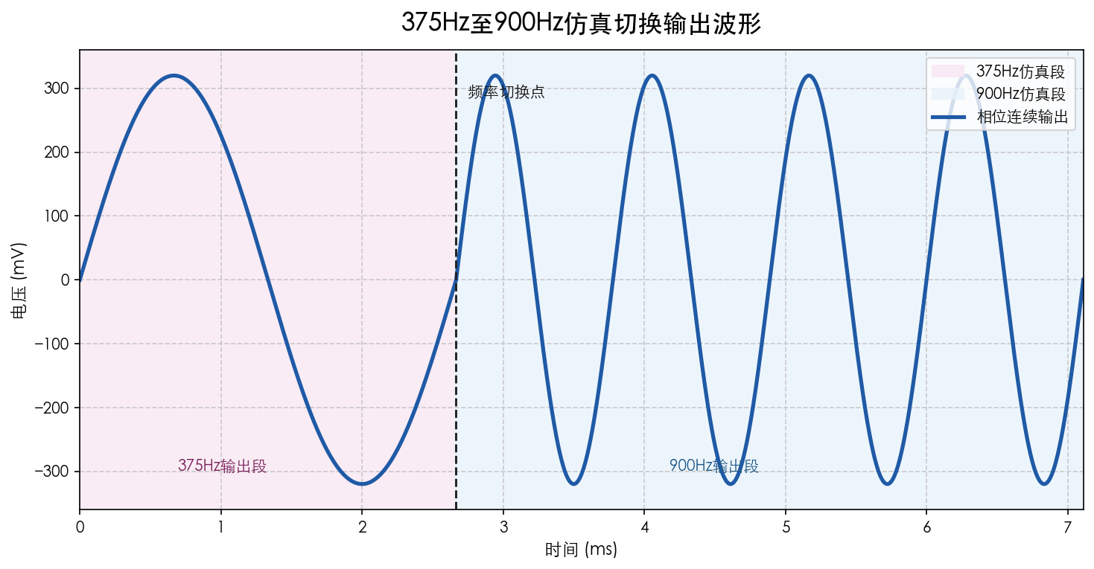
图6-1 375Hz至900Hz仿真切换输出波形图
图6-2根据示波器实测读数中的375.039Hz和900.151Hz两组频率进行仿真绘制。375Hz实测周期约为2.666ms，900Hz实测周期约为1.111ms，与理论频率对应周期基本一致。从波形周期分布看，两种实测频率对应波形与图6-1所体现的频率变化规律保持一致，说明系统频率控制字写入和SPI通信过程能够稳定完成。
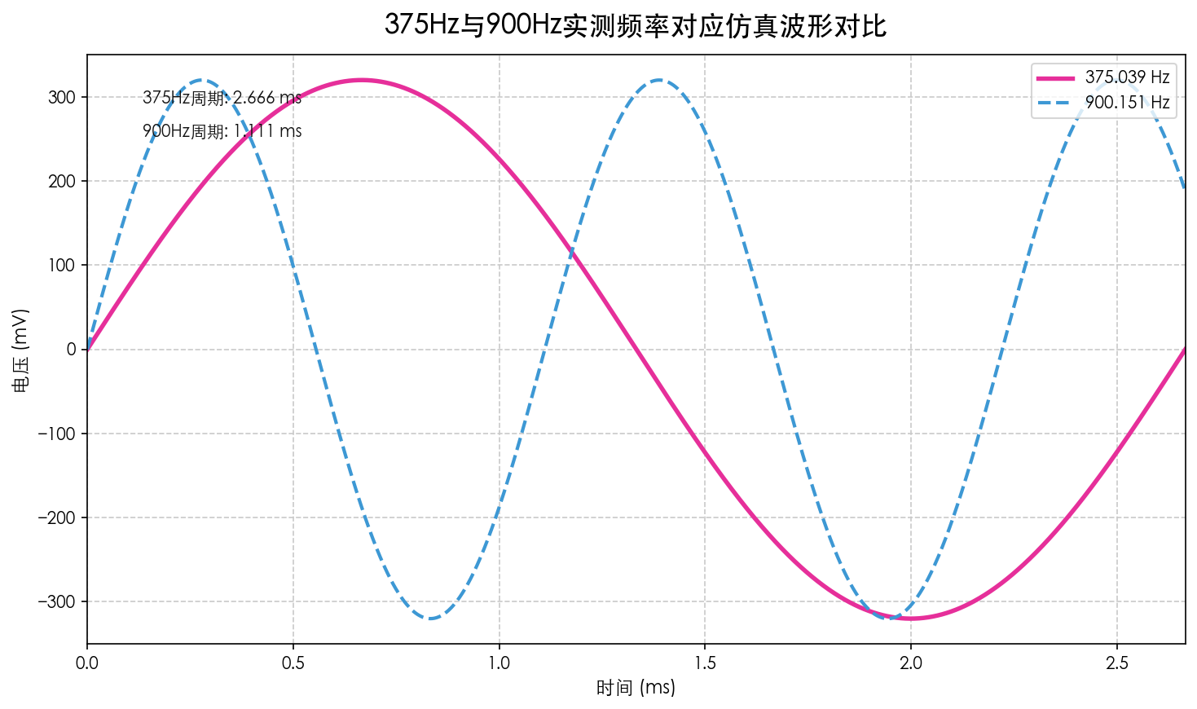
图6-2 375Hz与900Hz实测频率仿真对比图
为进一步观察双频共同作用时的输出特征，图6-3给出了375Hz与900Hz两路信号叠加后的合成波形。叠加后波形不再表现为单一正弦周期，而是在低频包络上呈现较高频率的局部起伏，峰峰值约为1220.6mV。该结果说明双频合成状态下两种频率分量能够同时参与输出，波形幅值和周期变化符合正弦信号线性叠加规律。
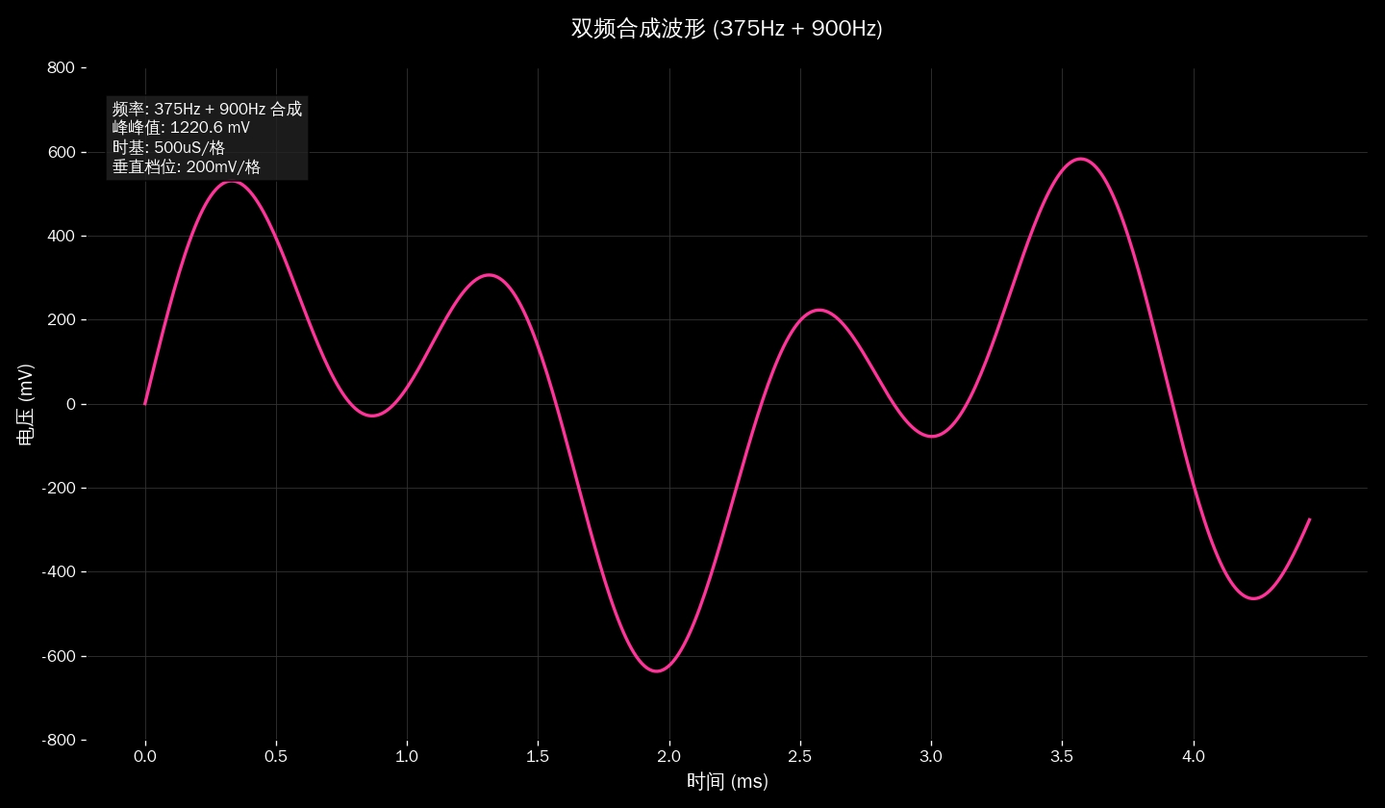
图6-3 375Hz与900Hz双频叠加合成波形图
结合表6-1的THD数据可以进一步说明，375Hz和900Hz均位于AD9833正弦输出质量较好的低频区间，理论上不容易出现明显谐波失真。实测频率误差主要来自参考时钟偏差、频率字量化、测量仪器分辨率、电源纹波以及输出调理电路的轻微影响。由于两组频率测试均未出现离群值，且波形状态记录均为正常，可以认为系统在双频输出、频率切换和叠加合成方面具有较好的稳定性。

6.5 测试结果综合分析
表6-3 双频测试误差汇总

目标频率 | 测试组数 | 平均实际频率/Hz | 最大正误差/Hz | 最大负误差/Hz | 最大相对误差/% | 结论
375Hz | 8 | 375.04 | 0.34 | -0.24 | 0.091 | 输出稳定
900Hz | 8 | 900.08 | 0.56 | -0.39 | 0.062 | 输出稳定
综合表6-1至表6-3以及图6-1至图6-3可以看出，系统能够完成375Hz与900Hz双频输出，测试误差满足本系统的设计要求。AD9833在目标频率所在低频段具有较好的THD和SFDR指标，频率切换时间保持在微秒级范围内，能够支撑双频发射场景下的快速参数更新。双频叠加波形进一步体现了两路频率分量共同输出时的合成特征，说明系统具备双频发射应用所需的基本波形生成能力。若后续需要进一步提高输出精度，可从高精度参考时钟、频率字校准、输出滤波优化和测量环境控制等方面进行改进。

6.6 本章小结
本章对系统测试平台、测试方法、AD9833正弦输出性能、双频频率测试结果以及仿真和实测频率对应波形进行了分析。测试结果表明，系统在375Hz与900Hz输出状态下均能保持稳定工作，实测频率误差较小，波形状态正常，达到了双频高质量发射系统的基本设计目标。

总结与展望
本文围绕基于SPWM的375Hz与900Hz双频高质量发射优化设计展开研究，完成了理论分析、总体方案、硬件设计、软件设计、仿真调试和测试结果分析等工作。系统以STM32为主控制器，结合AD9833 DDS信号发生模块实现双频输出，并通过输出调理和测试验证说明方案的可行性。

7.1 工作总结
本文首先分析了低频双频发射系统的研究背景和工程意义，明确了375Hz与900Hz输出的设计需求。随后介绍了SPWM调制、DDS频率合成和频率误差评价方法，为系统设计提供理论依据。在总体方案设计中，论文比较了RC振荡、PWM滤波、DAC查表和DDS输出等方案，最终确定采用STM32加AD9833的实现路线，并将SPWM思想作为波形离散与滤波恢复的理论支撑。
在硬件设计方面，本文结合原理图说明了STM32主控模块、AD9833信号发生模块、输出调理和抗干扰措施，并通过实物图片展示系统硬件连接情况。在软件设计方面，论文整理了Keil工程结构、主程序流程、SPI通信、频率控制算法和仿真调试方法。最后，根据频率测试统计表对375Hz与900Hz输出结果进行分析，验证系统能够稳定输出目标频率，且误差处于较小范围。
通过上述工作，本文形成了一套较完整的双频信号发射系统设计过程。该系统具有结构简单、成本较低、参数可配置和便于二次开发等特点，可为低频信号源、实验教学和小型发射控制系统提供参考。

7.2 不足之处
受设计条件和测试设备限制，本文仍存在一些不足。第一，测试内容主要集中在频率误差和输出状态，对总谐波失真、信噪比和负载适应性等指标测试不够充分。第二，系统当前人机交互功能较简单，频率切换和参数调整主要依赖预设程序，尚未形成完整的显示和菜单操作界面。第三，输出调理部分仍有进一步优化空间，例如滤波器阶数、放大电路带宽和阻抗匹配方式都可以结合实际负载继续改进。
此外，所给工程资料中同时存在DDS硬件方案和DAC查表输出实现，二者在原理上具有联系，但硬件接口和寄存器配置方式并不完全相同。后续若进行工程完善，应进一步统一硬件平台和程序驱动，使论文、原理图和代码之间的对应关系更加严格。

7.3 后续展望
后续研究可以从以下几个方向展开。第一，引入更高精度的参考时钟或软件校准机制，进一步降低频率误差。第二，增加OLED显示、按键菜单或串口命令，使用户能够在线选择频率、幅值和输出模式。第三，完善输出调理电路，增加可调增益、隔离保护和负载检测功能，提高系统工程适用性。第四，开展更完整的波形质量测试，包括频谱分析、谐波含量、长期稳定性和不同负载下的输出变化。
如果需要将该系统用于更复杂的双频或多频发射场景，还可以在软件中加入相位控制、扫频控制和频率组合输出等功能。这样不仅能够拓展系统应用范围，也能进一步体现嵌入式数字信号控制方案的优势。

参考文献
[1] 田吉;张坤;李成.基于STM32的多功能函数信号发生器设计[J].黄山学院学报,2021:2.
[2] 刘晓东,徐弢.正弦脉宽调制技术开关时间点精度分析[J].电力自动化设备,2010:59-63.
[3] 曹郑蛟,滕召胜,李华忠.基于FPGA的DDS信号发生器设计[J].计算机测量与控制,2011:294-296+305.
[4] 姜平,周根荣,李俊红.基于AD9833的多通道信号发生器设计[J].仪表技术与传感器,2006:49-51.
[5] 董彦敏,谭智力,姜钰梁.改进的正弦脉宽调制控制算法综述[J].电源技术,2012:155-157.
[6] 张美仙,王红亮,丁海飞.基于DDS芯片的信号源设计[J].仪表技术与传感器,2010:58-60.
[7] 吴越鸿,马鑫,张远铭.基于STM32的低成本信号发生器的设计与实现[J].数码世界,2017:51.
[8] 姜平,周根荣,王海军.基于AD9833的SPWM波形硬件生成方法[J].仪表技术与传感器,2007:59-60+64.
[9] 刘江义,孙书鹰.基于STM32的多通道PWM旋变信号发生器[J].测控技术,2014:98-100+104.
[10] 方忠民,拜继颂.基于DDS的AD9833高性能正弦波恒流源设计[J].微计算机信息,2007:307-308+319.
[11] 黄春平,万其明,贺贵腾.直接数字频率合成信号发生器的设计[J].压电与声光,2011:168-173.
[12] 刘哲,韩焱,姚金杰.基于DDS的多模信号发生器设计[J].计算机测量与控制,2010:244-246.
[13] 冯道宁,刘昭度,叶阳.3种基于HCS12定时器的PWM波形发生器的设计[J].武汉理工大学学报,2012:146-149.
[14] 肖伸平,窦颖艳,曾红兵.基于AD9833信号发生器的设计[J].机电产品开发与创新,2008:75-76+81.
[15] 刘国良,廖力清,施进平.AD9833型高精度可编程波形发生器及其应用[J].国外电子元器件,2006:44-47+51.
[16] 陈小桥,黄恩民,张雪滨.基于单片机与AD9851的信号发生器[J].实验室研究与探索,2011:111-115.
[17] 李超,谢雪松,张小玲.一种DDS任意波形发生器的ROM优化方法[J].电子技术应用,2013:19-21+28.
[18] 王明渝,王磊.正弦脉宽调制逆变器死区典型补偿策略[J].电机与控制应用,2011:49-54.
[19] Tierney J, Rader C M, Gold B. A digital frequency synthesizer[J]. IEEE Transactions on Audio and Electroacoustics, 1971, 19(1):48-57.
[20] Analog Devices. A Technical Tutorial on Digital Signal Synthesis[EB/OL]. Norwood: Analog Devices, 1999[2026-05-09]. https://www.analog.com/media/en/training-seminars/design-handbooks/Technical-Tutorial-DDS/Outline.pdf.
[21] Analog Devices. AD9833: Low Power, 12.65 mW, 2.3 V to 5.5 V, Programmable Waveform Generator Data Sheet[EB/OL]. Norwood: Analog Devices, 2018[2026-05-09]. https://www.analog.com/media/en/technical-documentation/data-sheets/ad9833.pdf.
[22] Riordan L. AN-1070: Programming the AD9833/AD9834[EB/OL]. Norwood: Analog Devices, 2010[2026-05-09]. https://www.analog.com/en/resources/app-notes/an-1070.html.
[23] Holmes D G, Lipo T A. Pulse Width Modulation for Power Converters: Principles and Practice[M]. Hoboken: John Wiley Sons, 2003.

致 谢
本论文从选题、资料整理、系统设计到最终成稿，得到了老师和同学的帮助。在此首先感谢指导教师王圣捷老师、孙一书老师在论文结构、硬件设计思路和测试分析方面给予的指导，使我能够按照较清晰的技术路线完成课题研究。感谢学院提供的实验条件和课程基础，使本文涉及的单片机控制、信号发生、仿真调试和测试分析等内容能够顺利开展。同时感谢同学在资料查找、程序调试和实物测试过程中给予的帮助。通过本次毕业设计，我对嵌入式控制系统、DDS信号合成和低频信号测试有了更加系统的认识，也认识到工程设计需要理论、硬件、软件和测试相互配合。今后我将继续加强专业知识学习，提高解决实际工程问题的能力。

附 录
电路原理图

附图1 系统电路原理图
程序代码
主函数
#include "main.h"
#include "gpio.h"
#include "vSPI.h"
#include "MCP4921.h"

static uint16_t tD[50] =
{
512, 576, 639, 700, 759, 813, 862, 907, 944, 975,
999, 1015, 1023, 1023, 1015, 999, 975, 944, 907, 862,
813, 759, 700, 639, 576, 512, 448, 385, 324, 265,
211, 162, 117, 80, 49, 25, 9, 1, 1, 9,
25, 49, 80, 117, 162, 211, 265, 324, 385, 448
};

int main(void)
{
int i;
HAL_Init();
SystemClock_Config();
MX_GPIO_Init();

while (1)
{
for (i = 0; i < 50; i++)
{
MCP4921Write(0x70, tD[i]);
HAL_Delay(20);
}
}
}
系统时钟配置函数
void SystemClock_Config(void)
{
RCC_OscInitTypeDef RCC_OscInitStruct = {0};
RCC_ClkInitTypeDef RCC_ClkInitStruct = {0};

RCC_OscInitStruct.OscillatorType = RCC_OSCILLATORTYPE_HSI;
RCC_OscInitStruct.HSIState = RCC_HSI_ON;
RCC_OscInitStruct.HSICalibrationValue = RCC_HSICALIBRATION_DEFAULT;
RCC_OscInitStruct.PLL.PLLState = RCC_PLL_NONE;
if (HAL_RCC_OscConfig(&RCC_OscInitStruct) != HAL_OK)
{
Error_Handler();
}

RCC_ClkInitStruct.ClockType = RCC_CLOCKTYPE_HCLK | RCC_CLOCKTYPE_SYSCLK
| RCC_CLOCKTYPE_PCLK1 | RCC_CLOCKTYPE_PCLK2;
RCC_ClkInitStruct.SYSCLKSource = RCC_SYSCLKSOURCE_HSI;
RCC_ClkInitStruct.AHBCLKDivider = RCC_SYSCLK_DIV1;
RCC_ClkInitStruct.APB1CLKDivider = RCC_HCLK_DIV1;
RCC_ClkInitStruct.APB2CLKDivider = RCC_HCLK_DIV1;

if (HAL_RCC_ClockConfig(&RCC_ClkInitStruct, FLASH_LATENCY_0) != HAL_OK)
{
Error_Handler();
}
}
GPIO初始化函数
void MX_GPIO_Init(void)
{
GPIO_InitTypeDef GPIO_InitStruct = {0};
__HAL_RCC_GPIOA_CLK_ENABLE();

HAL_GPIO_WritePin(GPIOA, GPIO_PIN_4, GPIO_PIN_RESET);
HAL_GPIO_WritePin(GPIOA, GPIO_PIN_5 | GPIO_PIN_7, GPIO_PIN_SET);

GPIO_InitStruct.Pin = GPIO_PIN_4;
GPIO_InitStruct.Mode = GPIO_MODE_OUTPUT_PP;
GPIO_InitStruct.Pull = GPIO_PULLDOWN;
GPIO_InitStruct.Speed = GPIO_SPEED_FREQ_LOW;
HAL_GPIO_Init(GPIOA, &GPIO_InitStruct);

GPIO_InitStruct.Pin = GPIO_PIN_5 | GPIO_PIN_7;
GPIO_InitStruct.Mode = GPIO_MODE_OUTPUT_OD;
GPIO_InitStruct.Pull = GPIO_PULLUP;
GPIO_InitStruct.Speed = GPIO_SPEED_FREQ_HIGH;
HAL_GPIO_Init(GPIOA, &GPIO_InitStruct);
}
GPIO头文件
#ifndef __GPIO_H__
#define __GPIO_H__

#ifdef __cplusplus
extern "C" {
#endif

#include "main.h"

void MX_GPIO_Init(void);

#ifdef __cplusplus
}
#endif

#endif /* __GPIO_H__ */
软件SPI函数
#ifndef INC_VSPI_H_
#define INC_VSPI_H_
#include "main.h"

void delay_us(uint16_t n)
{
uint16_t i = n * 8;
while (i--);
}

void vSPI_En(void)
{
HAL_GPIO_WritePin(GPIOA, vnCS_Pin, GPIO_PIN_RESET);
HAL_GPIO_WritePin(GPIOA, vSCK_Pin, GPIO_PIN_RESET);
delay_us(4);
}

void vSPI_Dis(void)
{
HAL_GPIO_WritePin(GPIOA, vSCK_Pin, GPIO_PIN_SET);
HAL_GPIO_WritePin(GPIOA, vnCS_Pin, GPIO_PIN_SET);
}

void vSPI_SndByte(uint8_t dat)
{
uint8_t i;
for (i = 0; i < 8; i++)
{
HAL_GPIO_WritePin(GPIOA, vSCK_Pin, GPIO_PIN_RESET);
delay_us(4);
if (dat & 0x80)
HAL_GPIO_WritePin(GPIOA, vMOSI_Pin, GPIO_PIN_SET);
else
HAL_GPIO_WritePin(GPIOA, vMOSI_Pin, GPIO_PIN_RESET);
dat <<= 1;
HAL_GPIO_WritePin(GPIOA, vSCK_Pin, GPIO_PIN_SET);
delay_us(4);
}
}
#endif
DAC数据写入函数
#ifndef INC_MCP4921_H_
#define INC_MCP4921_H_
#include "main.h"
#include "vSPI.h"

void MCP4921Write(uint8_t Cmd, uint16_t Dat)
{
uint8_t DatM, DatL;
DatL = (uint8_t)(Dat & 0x00ff);
DatM = (uint8_t)((Dat >> 8) & 0x00ff);
vSPI_En();
vSPI_SndByte(0x70 | DatM);
vSPI_SndByte(DatL);
vSPI_Dis();
}
#endif
主头文件与引脚定义
#ifndef __MAIN_H
#define __MAIN_H

#ifdef __cplusplus
extern "C" {
#endif

#include "stm32f1xx_hal.h"

void Error_Handler(void);

#define vnCS_Pin GPIO_PIN_4
#define vnCS_GPIO_Port GPIOA
#define vSCK_Pin GPIO_PIN_5
#define vSCK_GPIO_Port GPIOA
#define vMOSI_Pin GPIO_PIN_7
#define vMOSI_GPIO_Port GPIOA

#ifdef __cplusplus
}
#endif

#endif /* __MAIN_H */
错误处理与断言函数
void Error_Handler(void)
{
__disable_irq();
while (1)
{
}
}

#ifdef USE_FULL_ASSERT
void assert_failed(uint8_t *file, uint32_t line)
{
/* User can add his own implementation to report the file name */
}
#endif

